数字认证证书服务平台
操作手册

北京数字认证股份有限公司
目录

1. 证书服务平台整体概况 9
服务地址：https://online.bjca.org.cn/v2/#/index/indexNew?channelId=PT13Tnpjak13QVRN 9
1.1 导航栏及渠道管理 9
2. 证书新办 10
2.1 单位证书新办 10
2.1.1 选择核验方式 11
2.1.2 企业认证 12
2.1.3 经办人认证 15
2.1.4购买商品 16
2.1.5资料上传 17
2.1.6 支付订单 18
2.1.7下载证书（证书申请通过后进行） 19
2.2 个人证书新办 21
2.2.1选择核验方式 23
2.2.2个人认证 24
2.2.3购买商品 27
2.2.4资料上传 27
2.2.5 支付订单 28
2.2.6下载证书 29
3. 证书管理 31
3.1证书更新 31
3.1.1证书更新入口 32
3.1.2证书更新信息 32
3.1.3经办人信息 33
3.1.4购买商品 34
3.1.5支付订单 35
3.1.6更新下载证书 36
3.2证书信息变更 36
3.3证书吊销 37
3.3.1单位证书吊销 37
3.3.2个人证书吊销 38
4. 订单管理 38
4.1个人订单查询 39
4.2单位证书查询 40
4.3证书查询的身份核验 40
5.3.1个人证书身份核验 40
5.3.2单位证书身份核验 42
5. 印章办理 44
5.1印章商品选择 45
5.2资料上传 46
6. 证书使用 47
7. 印章授权（管理） 47

简洁版CA证书办理操作手册
- 打开北京CA办理页面，选择证书新办
https://online.bjca.org.cn/v2/#/index/indexNew?channelId=PT13Tnpjak13QVRN
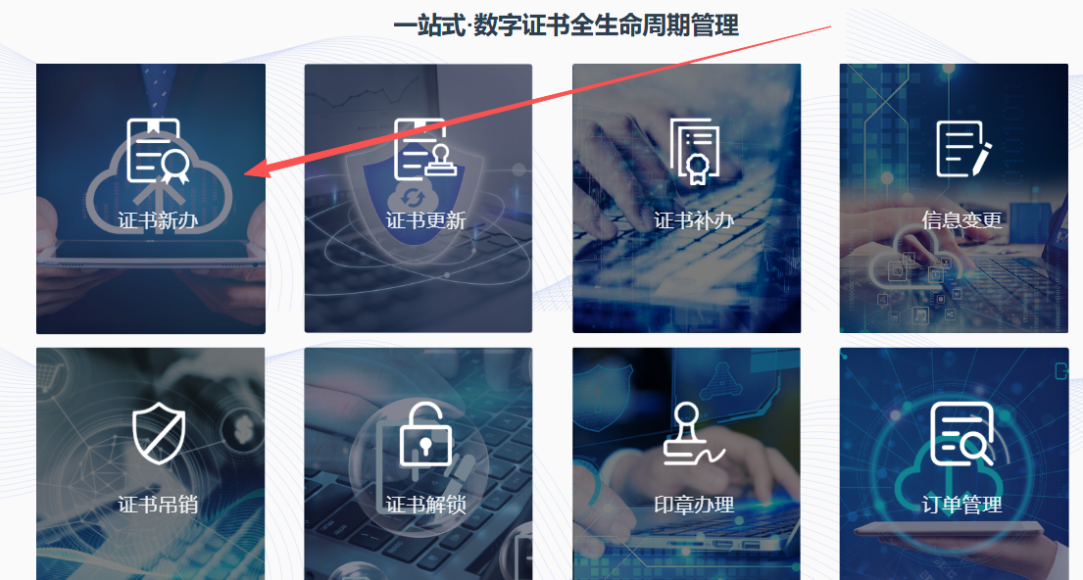
点击申请
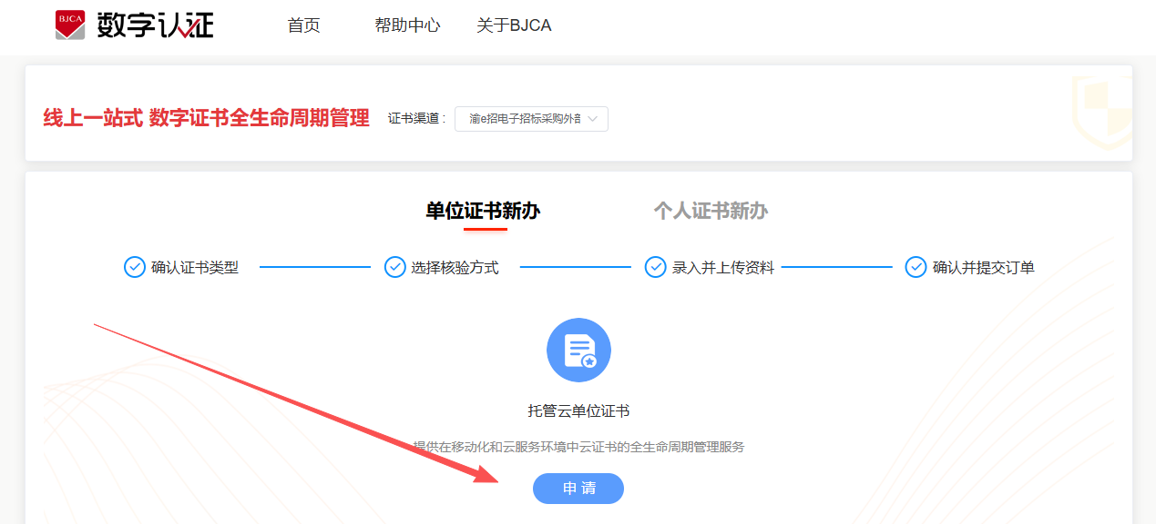
- 根据实际场景选择CA注册方式
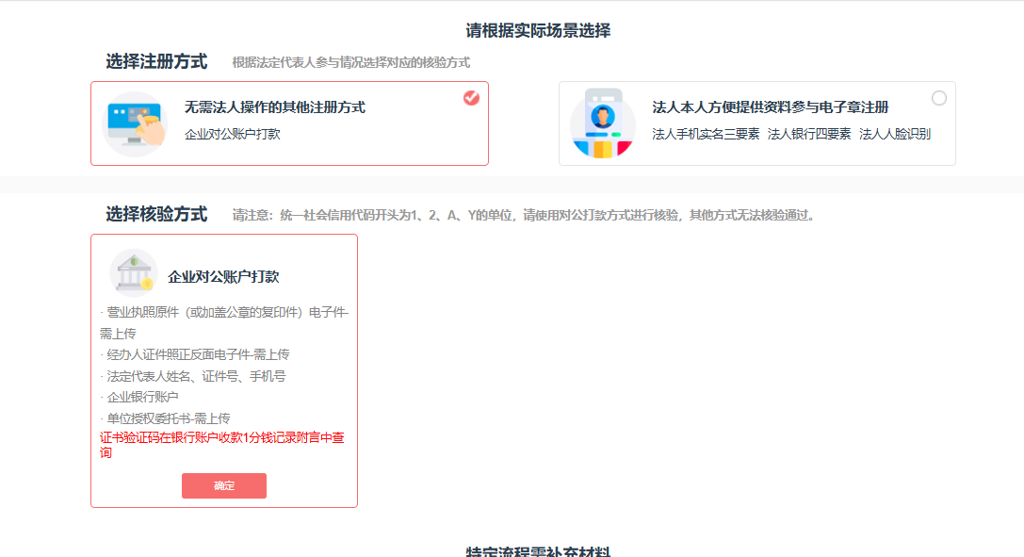
- 上传完企业证照后点击下一步
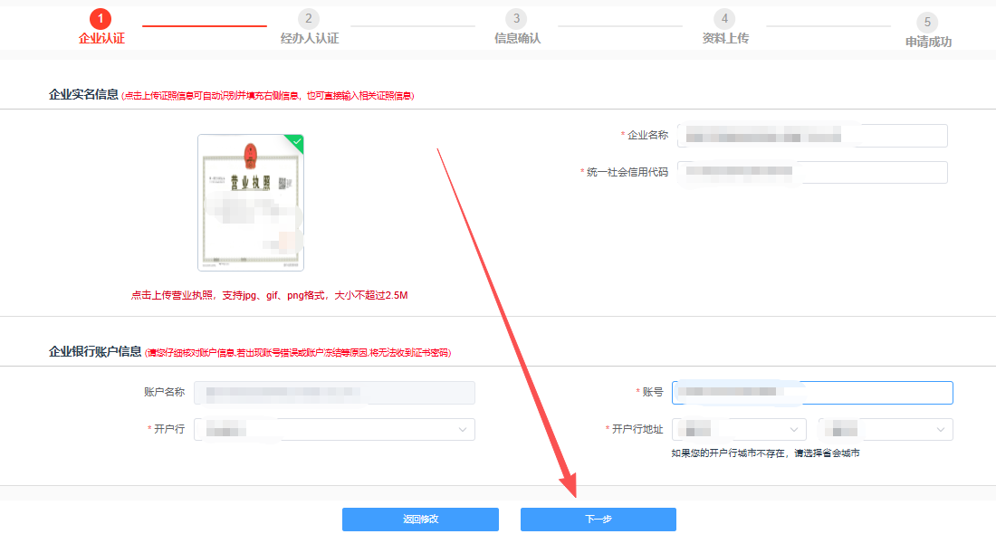
- 经办人根据实际场景选择实名认证方式
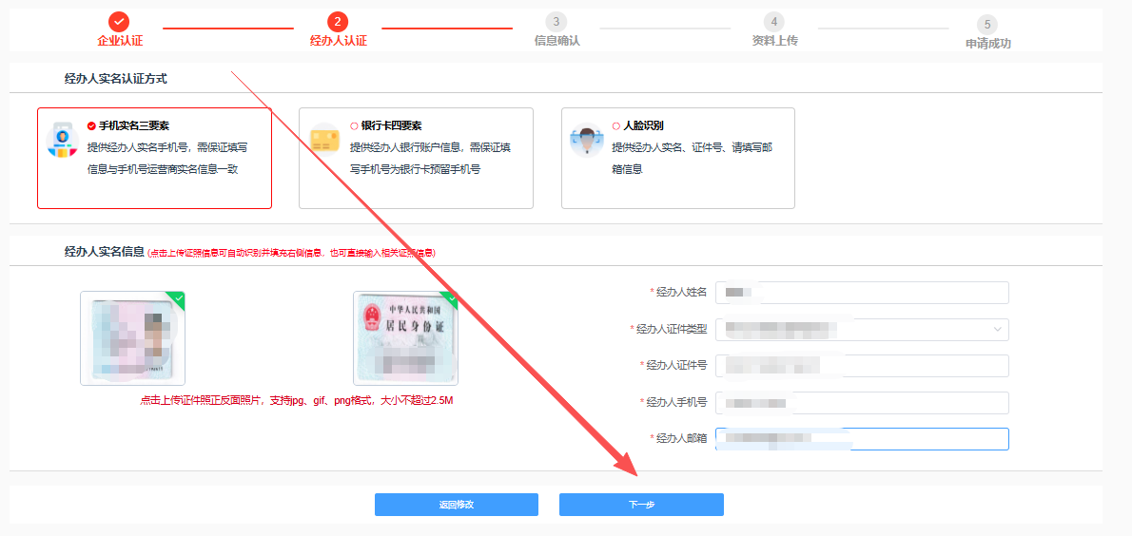
- 根据提示完成验证，输入完成后点击“确认”，进入【支付订单】页面。
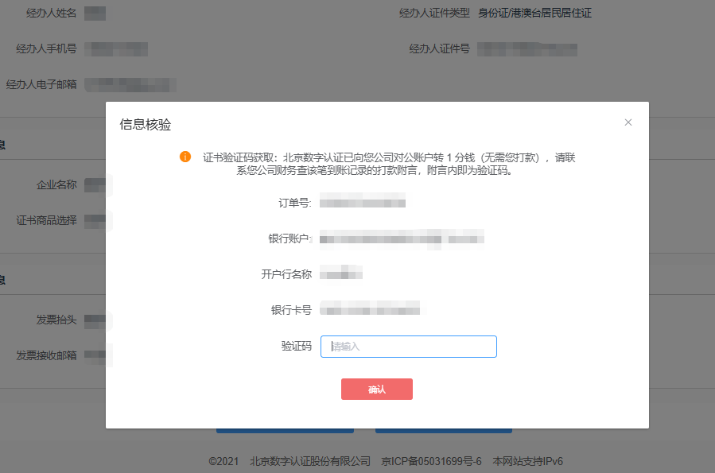
- 证书新办申请完成后，需要3-5个工作日的时间进行材料审核，用户可在【我的订单】-【未完成订单】处查看订单状态，材料审核完成后，系统会以邮件和短信的形式告知用户审核完成。
- 下载证书（注：需要单位证书申请审核通过后才能进行此步骤！！！！！！）用户进入手机应用商城，搜索“掌上信手书”，安装完成后打开APP，使用申请证书时候的手机号注册登录

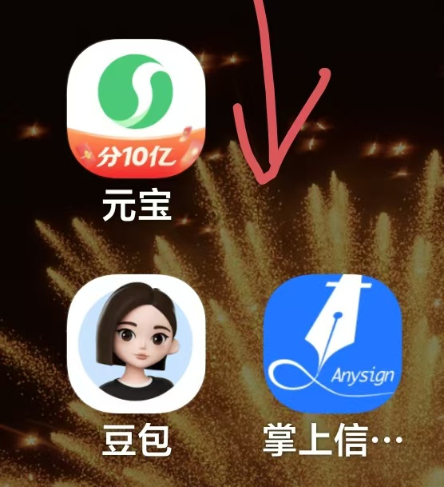
- 登录APP后，点击“我的”-“我的信息”-“去认证”，输入用户信息，完成身份核验之后，设置证书密码即可。
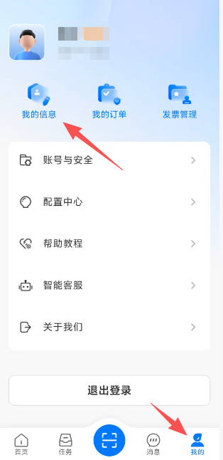
详细版CA证书办理说明
- 证书服务平台整体概况

服务地址：https://online.bjca.org.cn/v2/#/index/indexNew?channelId=PT13Tnpjak13QVRN

注：单位、个人证书新办400元、更新400元，首次办理为证书新办，到期后每年更新，有效期均为1年。

客户电话：010-58515511（页面均有电话，证书申请问题均可咨询）

1.1 导航栏及渠道管理
系统导航栏分为首页、帮助中心、关于BJCA，证书服务平台主体功能集中在首页和设置页面，点击帮助中心、关于BJCA从证书服务平台跳出至对应的页面，点击数字认证logo回到首页。
导航栏下方显示系统当前绑定的证书渠道，一个地址可绑定多个渠道，但系统使用时需确定一个渠道。
请注意：不同渠道会开放不同的功能权限，使用时也会根据配置在系统功能上有定制化修改，以下功能权限及流程适用于通用版本。
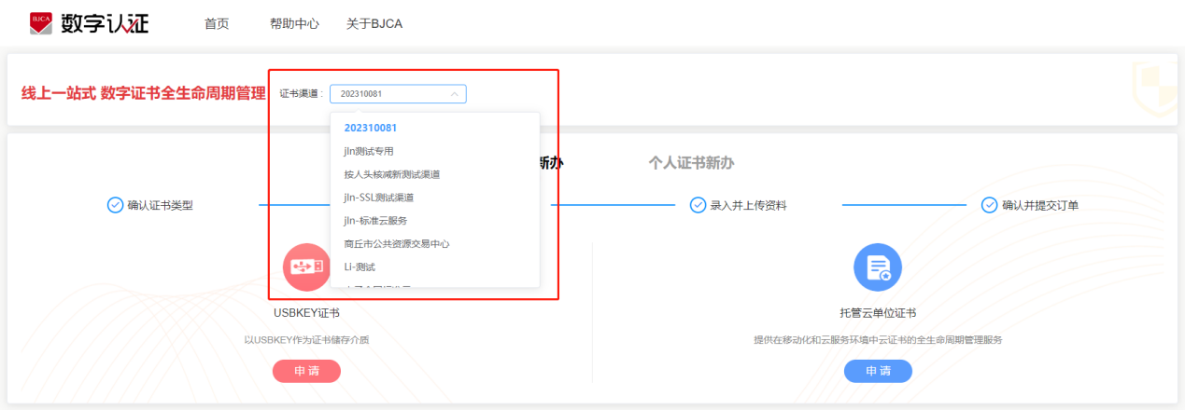
图2 : 导航栏及渠道管理
- 证书新办
证书新办依据所需采集信息和证书介质不同，分为【单位证书新办】和【个人证书新办】两种，证书类型均选择【云证书】类型。
请注意：
- 在办理前请确认当前渠道、准备办理的证书类型。
- 办理证书需要采集相关信息并对信息进行核验，进入办理流程前系统会提示所需材料，请按要求准备材料。流程中断后，仍可在【订单管理】处继续流程办理。

2.1 单位证书新办

未登录首页点击【证书新办】跳转至登录后首页，在登录后首页【单位证书新办】处，选择办理的证书类型是云证书，点击“申请”按钮，进入对应的证书申请流程。

图6 : 单位证书新办
单位证书申请流程包括【选择核验方式】、【企业信息认证】、【经办人信息认证】、【确认商品购买信息】、【资料上传】、【支付订单】六个步骤。
请注意：
1）证书新办申请完成后，需要3-5个工作日的时间进行材料审核，用户可在【订单管理】处查看订单状态，材料审核完成后，系统会以邮件和短信的形式告知用户审核完成。
2）如办理过程中页面报错或者关闭导致办理中断后，可在【订单管理】处“未完成订单”里面继续办理该证书申请，想要重新申请的，需先取消未办理完的订单，避免因证件号重复无法重新办理证书申请。

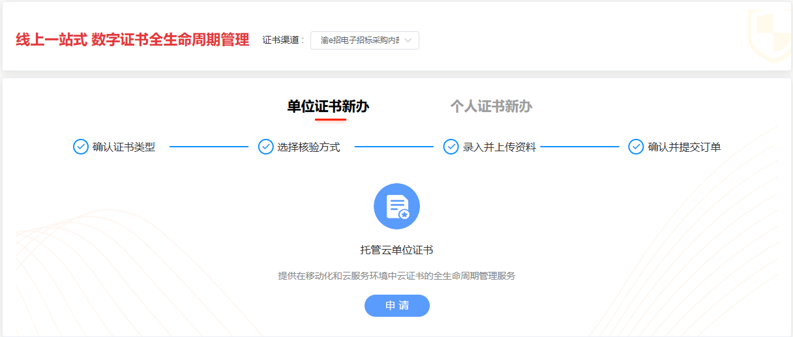

2.1.1 选择核验方式
核验方式分为无需法人操作的【企业对公打款认证】，和需要法人本人参与（手机短信查收验证码）的【法定代表人手机号认证】、【法定代表人银行卡信息认证】、【法定代表人刷脸认证】共四种认证方式。
先勾选是否需要法人操作，再在显示出来的核验方式中，点击“确定”选择核验方式。需要同意并勾选相关用户协议，进入【企业认证】页面。
申请单位证书所需材料如下：
认证方式 |  | 材料内容 | 证书密码
无需法人操作 | 企业对公打款认证 | 营业执照原件或复印件照片（复印件需加盖公章）  经办人身份证正反面照片  法定代表人姓名、身份证号  正确且账户状态正常的企业银行账户 | 在对公账户收款1分钱记录附言中查询
需法人参与 | 法定代表人手机号认证 | 营业执照原件或复印件照片（复印件需加盖公章）  经办人身份证正反面照片  法定代表人姓名、身份证号、法定代表人实名手机号 | 法定代表人手机短信查收
需法人参与 | 法定代表人银行卡信息 | 营业执照原件或复印件照片（复印件需加盖公章）  经办人身份证正反面照片  法定代表人姓名、身份证号、法定代表人实名手机号  法定代表人正确且账户状态正常的个人银行账户。 | 法定代表人手机短信查收
需法人参与 | 法定代表人刷脸认证 | 营业执照原件或复印件照片（复印件需加盖公章）  经办人身份证正反面照片  法定代表人姓名、身份证号、法定代表人实名手机号 | 法定代表人手机短信查收
表 1 : 单位证书申请所需材料
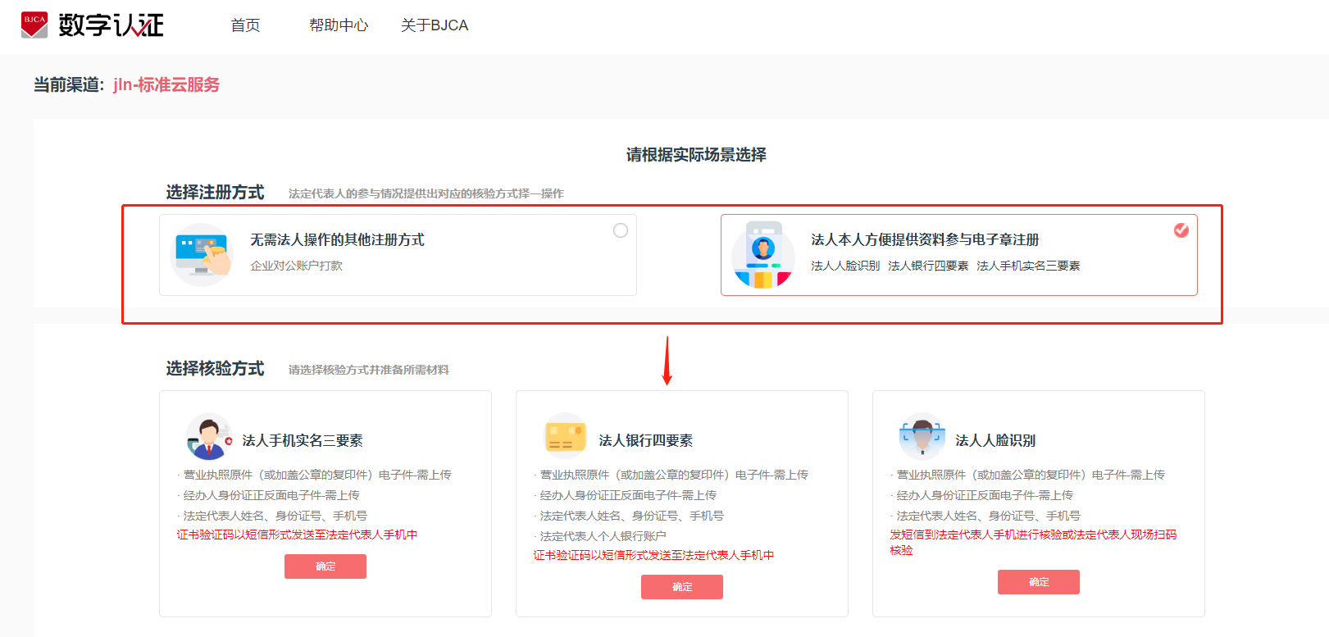
图7 : 选择企业核验方式

2.1.2 企业认证

2.1.2.1核验通过
选择不同的认证方式，需要在【企业认证】页面填录不同的企业实名信息，填写完正确的信息后，点击“下一步”，系统会对企业相关信息进行核验，核验通过后进入【经办人验证】页面， 不同的核验方式需要填写的信息项不同，具体如下：
认证方式 | 需填写信息项
企业对公打款认证 | 企业名称、统一社会信用代码；  法定代表人姓名、法定代表人证件号、法定代表人手机号  企业银行账户、开户行、开户地址
法定代表人手机号认证 | 企业名称、统一社会信用代码；  法定代表人姓名、法定代表人证件号、法定代表人实名手机号
法定代表人银行卡信息 | 企业名称、统一社会信用代码；  法定代表人姓名、法定代表人证件号  法定代表人银行卡号、法定代表人预留手机号
法定代表人刷脸认证 | 企业名称、统一社会信用代码；  法定代表人姓名、法定代表人证件号、法定代表人实名手机号
表 2 : 企业实名信息
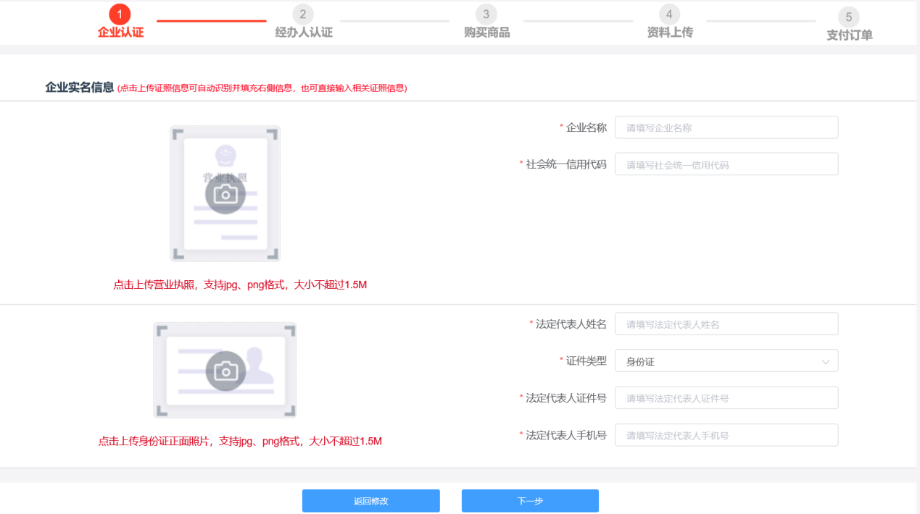
图8 : 企业认证
选择【法定代表人刷脸验证】的，在填写完相关信息后，点击“下一步”，弹出【刷脸验证弹窗】，考虑到法定代表人不一定在经办人身边，所以用户可选择刷脸核验方式：
- 选择“手机短信验证”的，刷脸验证链接会以短信形式发送给法定代表人，法定代表人可在自己手机上点开链接并按系统提示完成刷脸及活体验证，验证通过后，进入【经办人认证】页面；
- 选择“法定代表人现场验证”的，弹出刷脸验证二维码，用户用手机微信扫描二维码后按系统提示完成刷脸及活体验证，验证通过后，进入【经办人认证】页面。
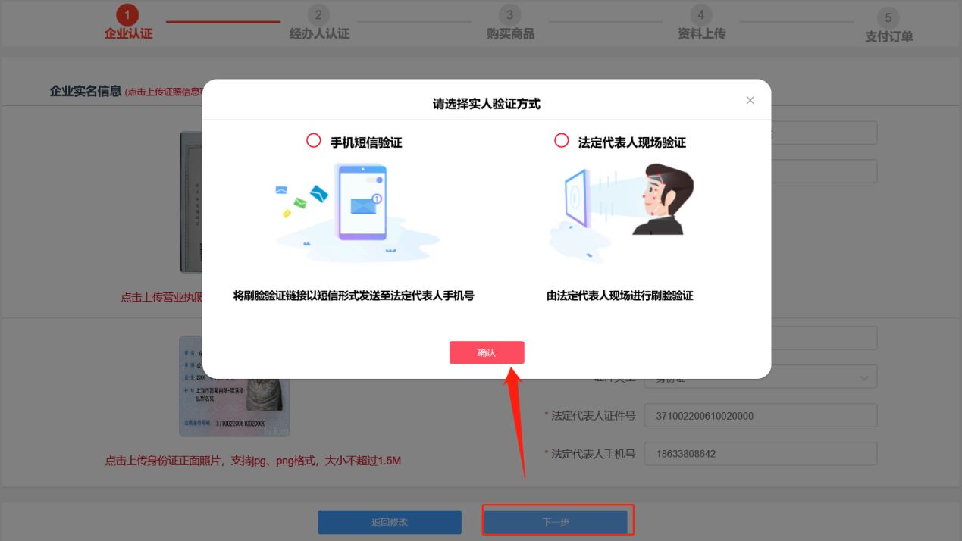
图9 : 选择刷脸验证方式

2.1.2.2核验不通过
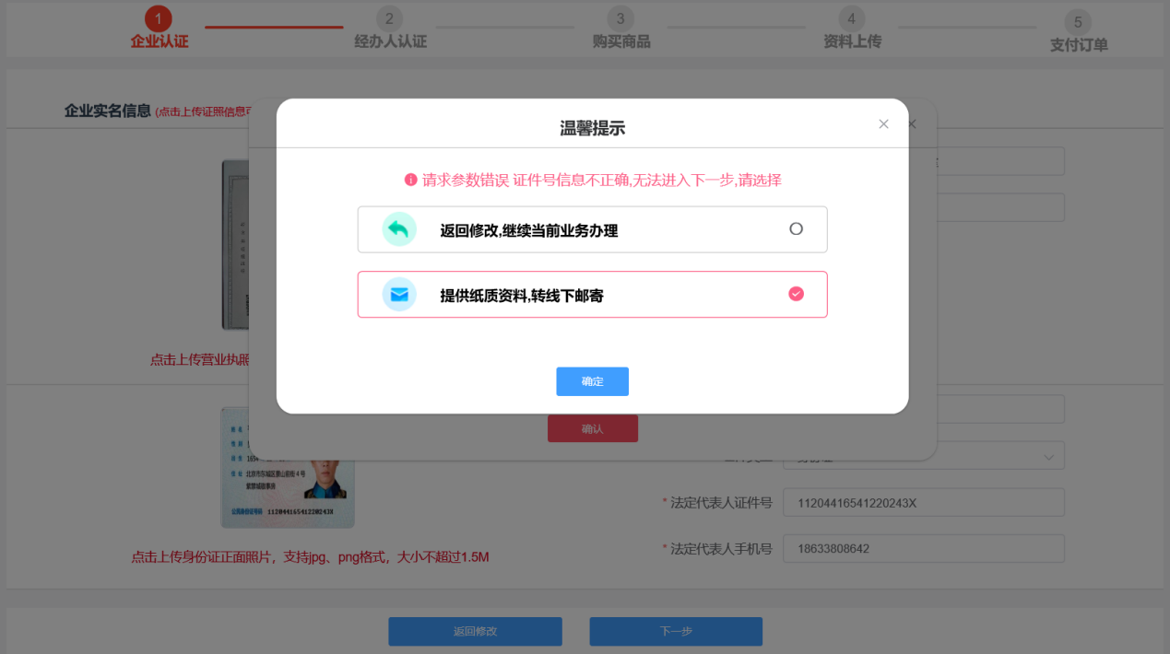
图10 : 核验不通过提示弹窗
填写完企业实名信息后点击“下一步”，有漏填或者号码位数错误的，系统会提示修正；填写完整，但系统核验信息有误的，弹出提示弹窗，用户可选择：
- 返回修改，继续办理当前业务；
- 提供纸质材料，转为线下邮寄的，跳转至【线下邮寄】流程，用户需按系统流程，进行【经办人信息采集】、【购买商品】、【打印申请表】、【支付订单】的操作，最后将证书申请表等鉴证材料按提示邮寄到指定地址，材料审核时间为收到材料后打3-5个工作日，审核。
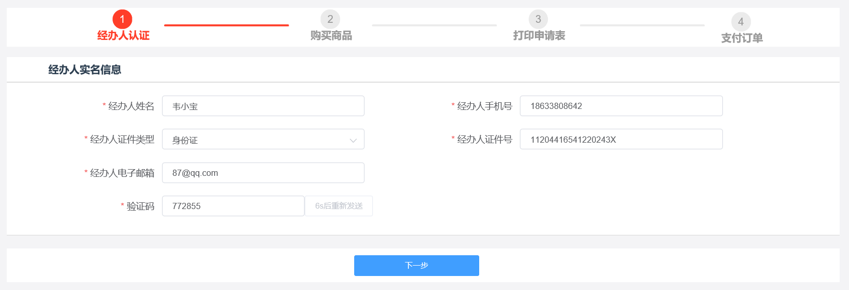
图 11 : 线下邮寄流程
请注意：同一证件号办理流程中断后，会自动保存相关信息，未办理完的在【未完成订单】中继续办理，重新发起办理的，需要先取消之前中断的订单，否则无法继续办理。

2.1.3 经办人认证
经办人认证分为【经办人手机实名认证】、【经办人银行卡信息认证】、【经办人刷脸认证】三种方式，不同的渠道支持不同的认证方式。填写完正确的信息后，点击“下一步”，系统会对经办人相关信息进行核验，核验通过后进入【购买商品】页面，如果信息错误或者核验不通过，系统会提示错误项，修正后可进入下一步。
- 当选择【法定代表人自办】时，系统会自动将前一步骤的法定代表人信息填充至本页面，用户需补充填写电子邮箱。
- 选择【经办人刷脸认证】时，弹出刷脸验证二维码，用户用手机微信扫描二维码后按系统提示完成刷脸及活体验证，验证通过后，进入【购买商品】页面。
不同的核验方式需要填写的信息项不同，具体如下：
认证方式 | 需填写信息项
经办人手机号认证 | 经办人姓名、经办人证件号、经办人实名手机号、经办人邮箱
经办人银行卡信息 | 经办人姓名、经办人证件号、经办人银行卡号、经办人预留手机号、经办人邮箱
经办人刷脸认证 | 经办人姓名、经办人证件号、经办人实名手机号、经办人邮箱  经办人手机刷脸
表3: 经办人实名信息
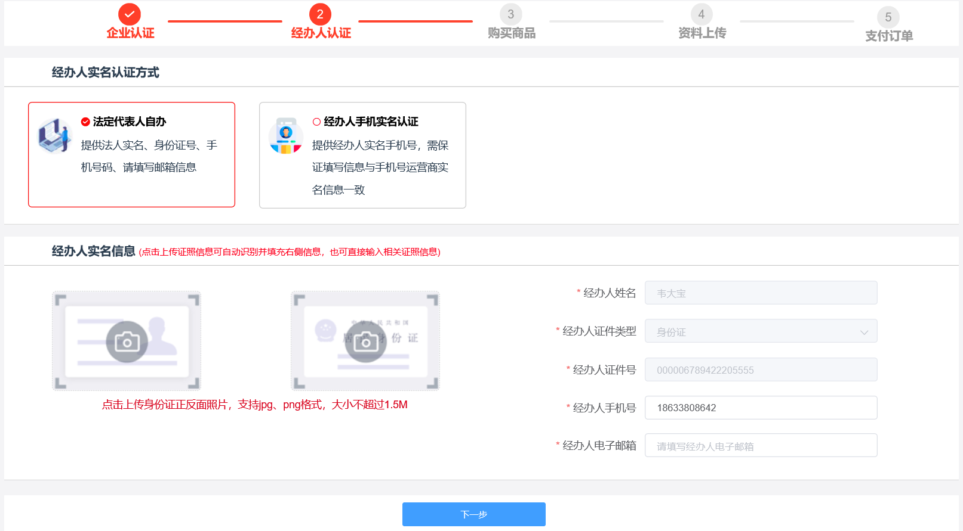
图 12 : 经办人认证
请注意：用经办人电子邮箱需要用于后续接收证书相关信息，请保证邮箱真实可用。

2.1.4购买商品
本步骤确认前置步骤所采集到的【证书信息】、【发票信息】、【邮寄信息】，用户需进行相关信息确认和完善。
- 证书信息：包括证书名称、期限、证书价格、介质、签章选择等，根据不同渠道的配置，展示不同的信息项，根据所选内容不同，价格也会同步变动。
- 发票信息：发票抬头默认为证书申请单位，不可修改，用户可修改其他信息项，根据渠道配置，可选择是否需要发票。
- 邮寄信息：有UKEY等实体的需要采集邮寄信息，云证书不需填写邮寄信息，系统默认将经办人作为收件人，用户可自行修改。
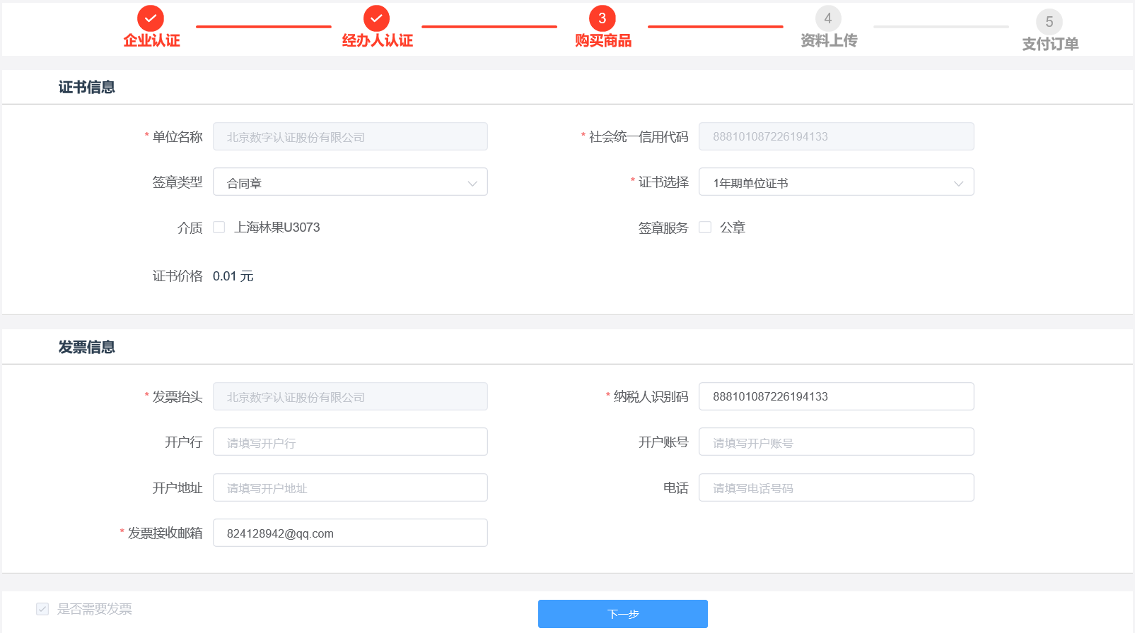
图 13 : 购买商品
信息完善完成后点击“下一步”，进入【商品信息确认】页面，确认页面无法编辑，有问题可返回上一步进行修改，没问题点击“下一步”，进入【资料上传】页面。

2.1.5资料上传
该页面依据渠道配置，上传所需证照信息，在前置步骤中已上传的会同步到本页面，不需要再次上传，没有上传的需要用户自主上传。
申请云证书，且法定代表人与经办人信息不一致，即非法定代表人自己办理的，需要在本页面录入【法定代表人授权委托书信息】，用来表示法定代表人对证书申请行为的确认，授权委托书采集方式从以下两种方式中选择一种：
- 用户可选择上传加盖公章的授权委托书；
- 也可选择将在线签署链接以短信形式发送给法定代表人，由法定代表人在手机上输入验证码，签署授权委托书。
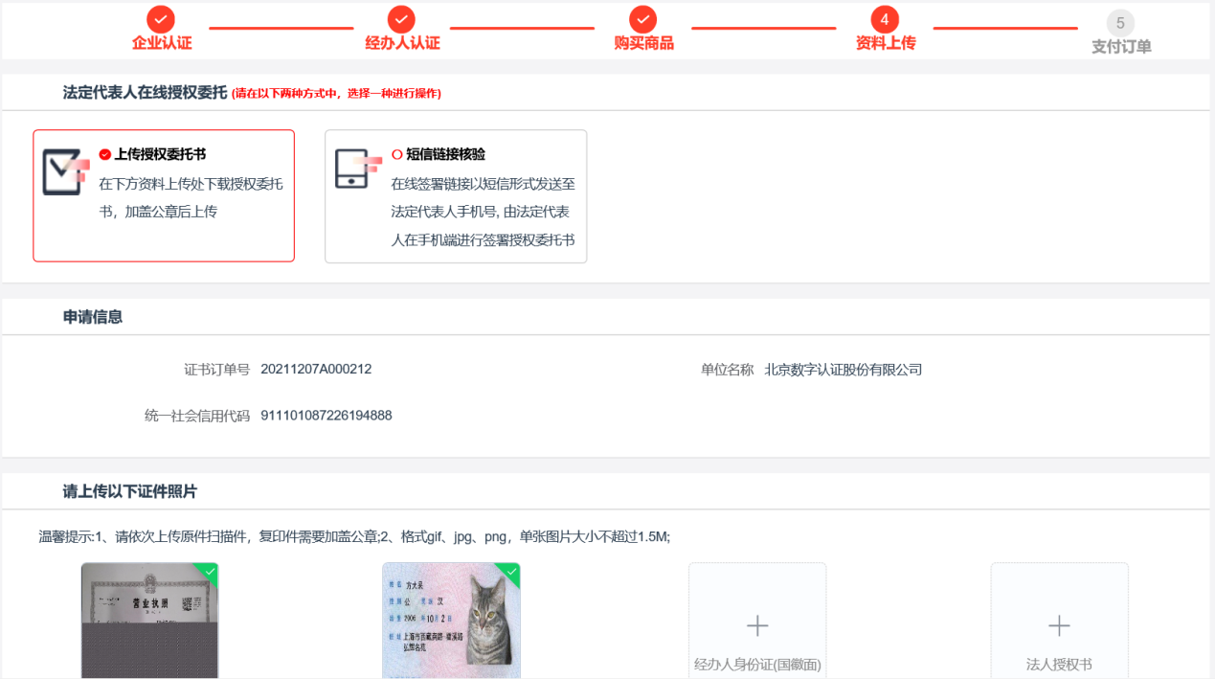
图 14 : 资料上传
上传完成后，点击“下一步”，弹出【证书申请签名】弹窗，填写发送至经办人手机号的短信验证码，并勾选用户协议，该步骤用来验证证书申请行为的真实性。输入完成后点击“确定”，进入【支付订单】页面。
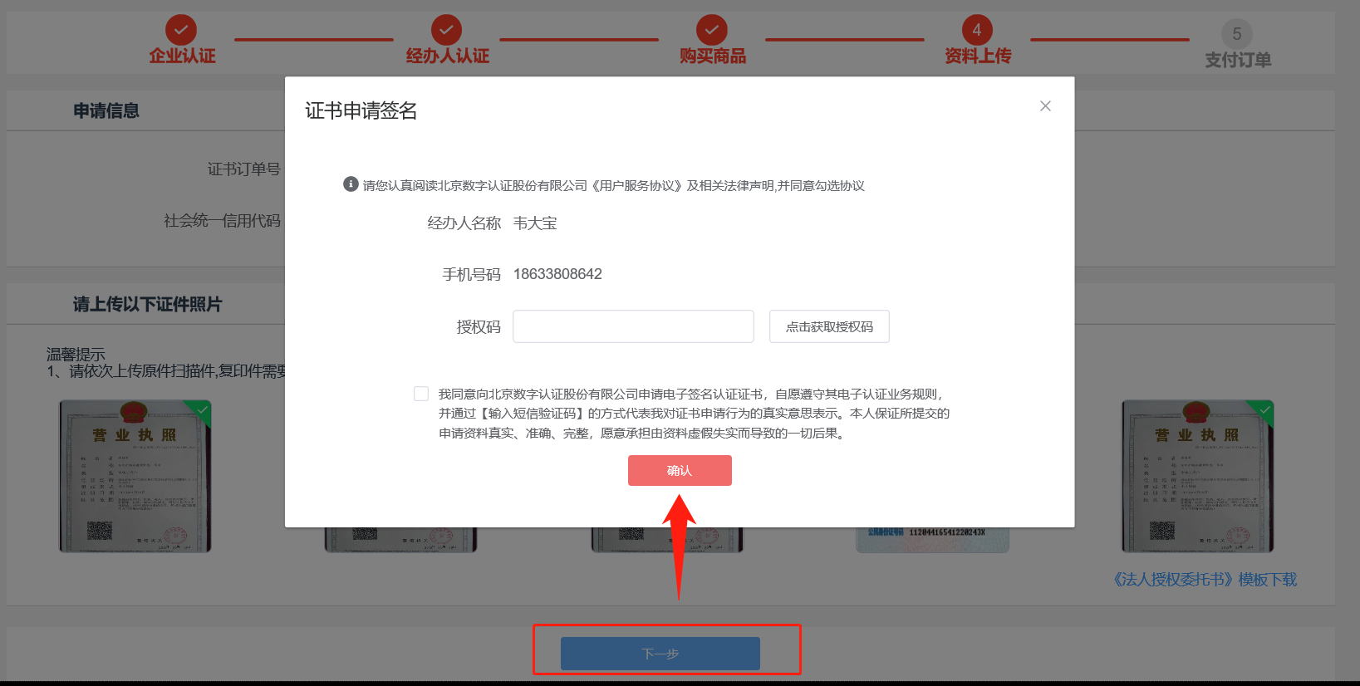
图 15 : 证书申请签名

2.1.6 支付订单
订单支付支持微信和支付宝支付，用户任选一种支付方式，点击弹出支付二维码，用户可直接扫码支付，支付成功后，电子发票将在24小时内发送至指定（默认为经办人）邮箱。
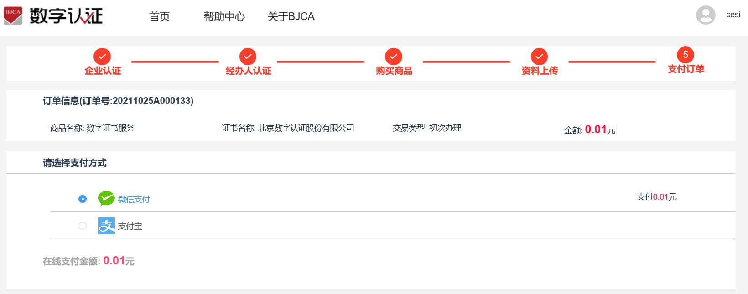
图 16 : 订单支付
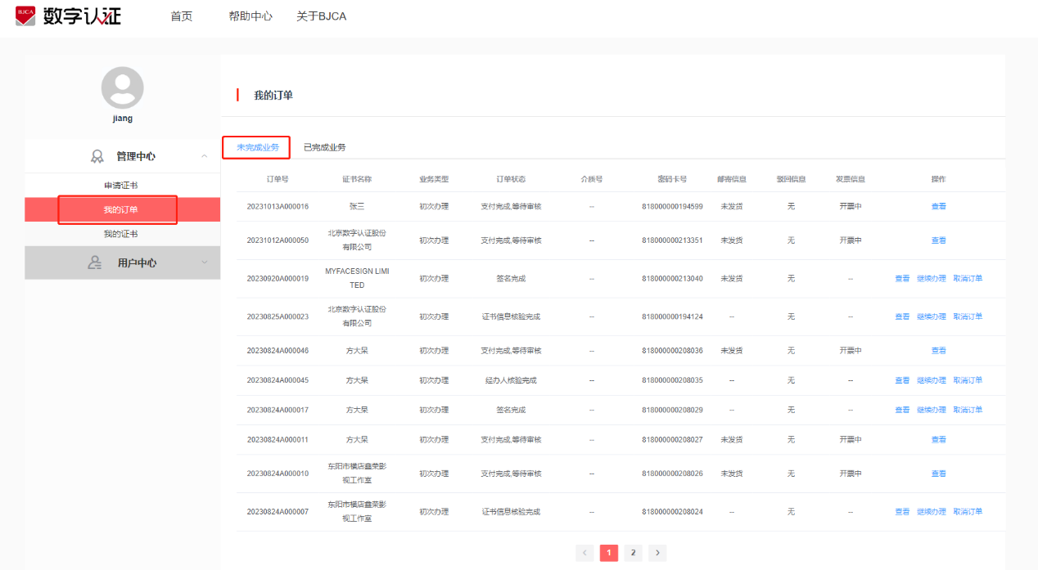
证书新办申请完成后，需要3-5个工作日的时间进行材料审核，用户可在【我的订单】-【未完成订单】处查看订单状态，材料审核完成后，系统会以邮件和短信的形式告知用户审核完成。
图17: 我的订单-未完成订单

2.1.7下载证书（证书申请通过后进行）
注：需要单位证书申请审核通过后才能进行此步骤！！！！！！
1、用户进入手机应用商城，搜索“掌上信手书”，安装完成后打开APP，使用申请证书时候的手机号注册登录
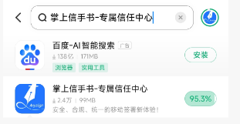
- 登录APP后，点击“我的”-“我的信息”-“去认证”，输入用户信息，完成身份核验之后，设置证书密码即可
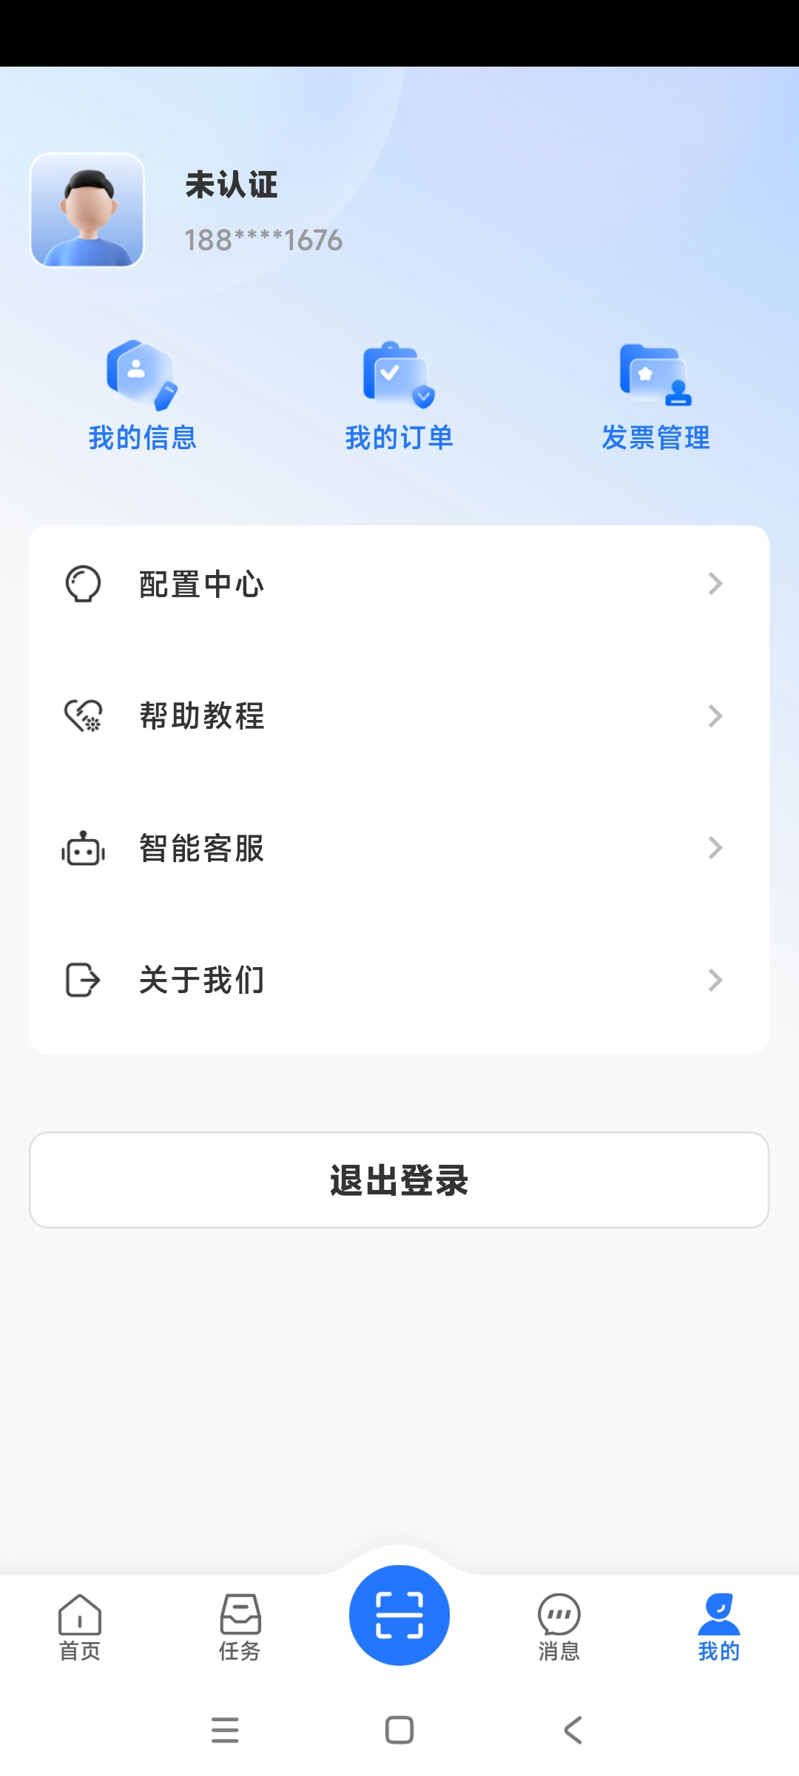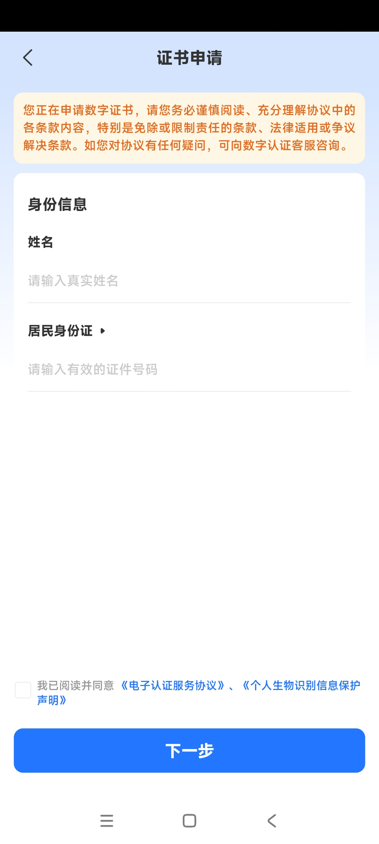
- 完成认证后，在APP首页“企业管理”里面可以查看及管理已经申请完成的企业证书
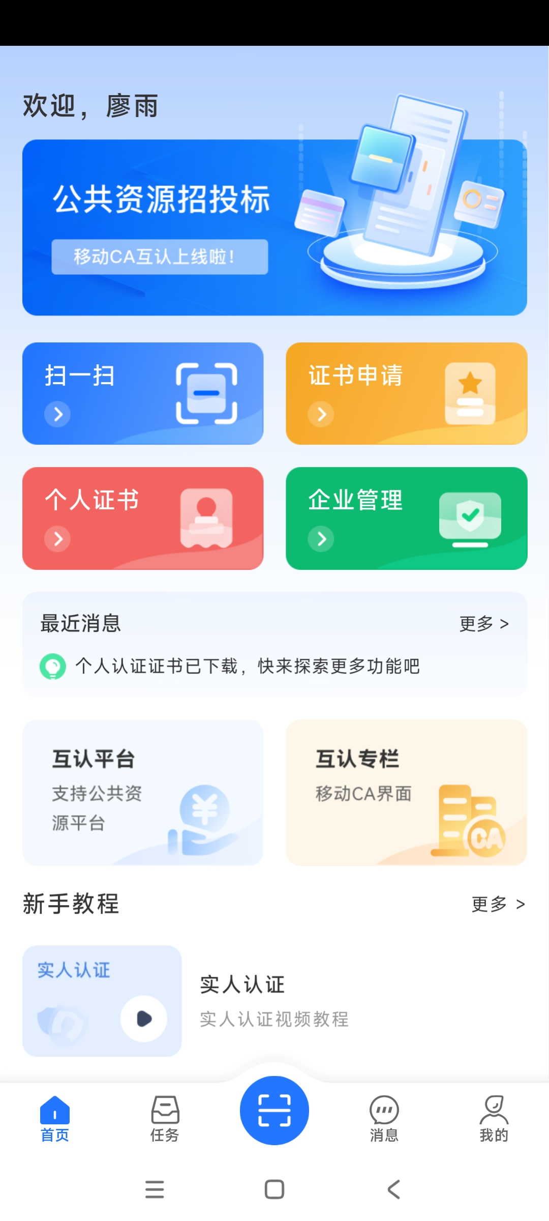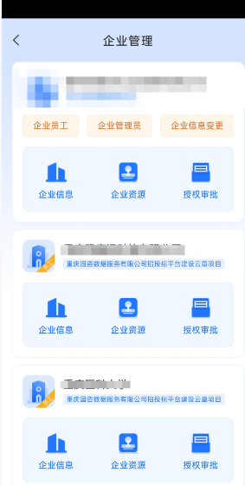

2.2 个人证书新办
未登录首页点击【证书新办】跳转至登录后首页，在已登录首页【个人证书新办】处，选择办理的证书类型是云证书，点击“申请”按钮，进入对应的证书申请流程。
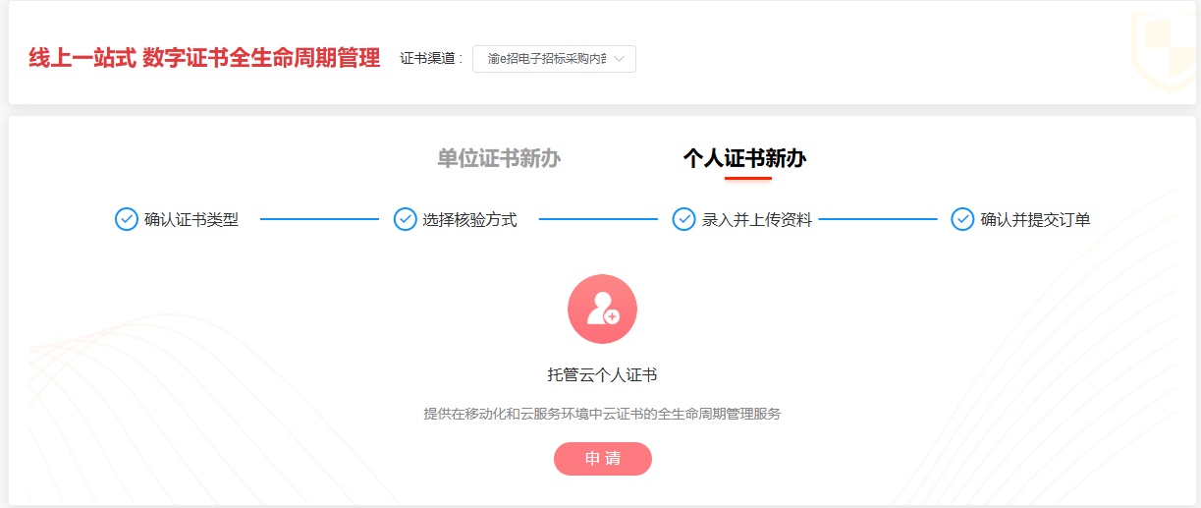
图 21：个人证书新办入口
个人证书申请流程包括【选择核验方式】、【个人信息认证】、【确认商品购买信息】、【资料上传】、【支付订单】五个步骤。
请注意：
1）证书新办申请完成后，需要3-5个工作日的时间进行材料审核，用户可在【订单管理】处查看订单状态，材料审核完成后，系统会以邮件和短信的形式告知用户审核完成。
2）办理中断后，可在【未完成订单】处继续办理该证书申请，想要重新申请的，需先取消未办理完的订单，避免因证件号重复无法重新办理证书申请。

2.2.1选择核验方式
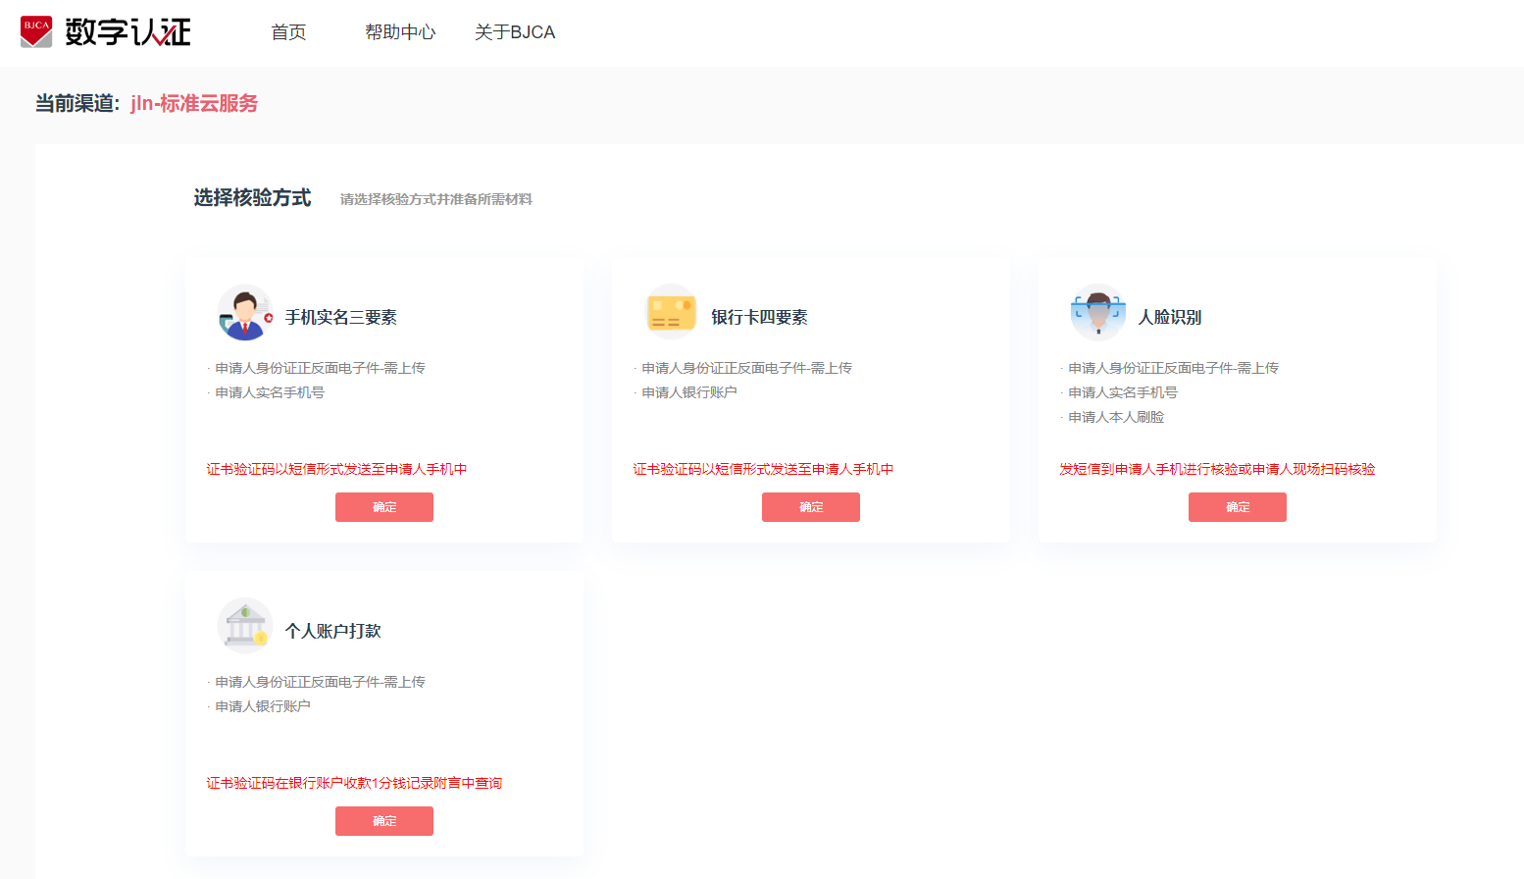
个人认证方式分为【银行账户信息认证】、【手机实名认证】、【银行卡信息认证】、【用户刷脸认证】四种方式，用户可根据自身掌握的材料，选择不同的认证方式。选择完认证方式后，需要同意并勾选相关用户协议。
图 22：个人证书核验方式选择
申请个人证书所需材料如下：
认证方式 | 材料内容 | 证书密码
通用材料 | 用户身份证正反面照片 | 无
银行账户信息认证 | 正确且账户状态正常的银行账户 | 在银行账户收款1分钱记录附言中查询
手机实名认证 | 用户身份证号、实名手机号 | 申请人手机短信查收
银行卡信息认证 | 正确且账户状态正常的银行账户 | 申请人手机短信查收
用户刷脸认证 | 用户身份证号、实名手机号 | 申请人手机短信查收
表 4: 个人证书申请所需材料
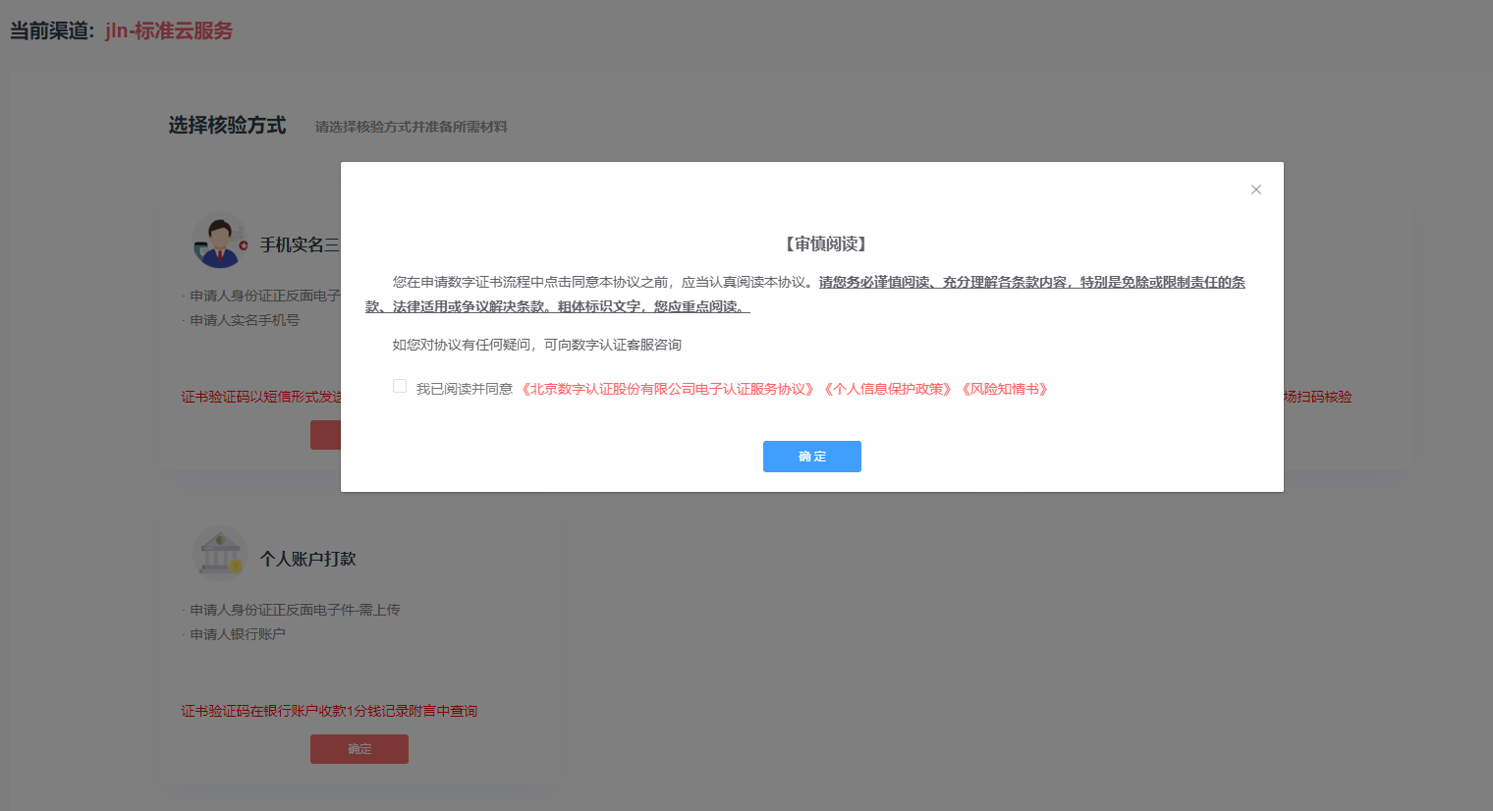
图 23: 选择个人核验方式

2.2.2个人认证

2.2.2.1核验通过
选择不同的认证方式，需要在【个人认证】页面填录不同的个人实名信息，填写完正确的信息后，点击“下一步”，系统会对个人相关信息进行核验，核验通过后进入【购买商品】页面根据前置步骤所选的不同的核验方式需要填写的信息项不同，具体如下：
认证方式 | 需填写信息项
银行账户信息认证 | 用户名、证件类型、证件号码、手机号  银行账户、开户行、开户行地址
手机实名认证 | 用户名、证件类型、证件号码、手机号
银行卡信息认证 | 用户名、证件类型、证件号码  申请人银行账号、银行预留手机号
用户刷脸认证 | 用户名、证件类型、证件号码、手机号
表5：个人实名信息
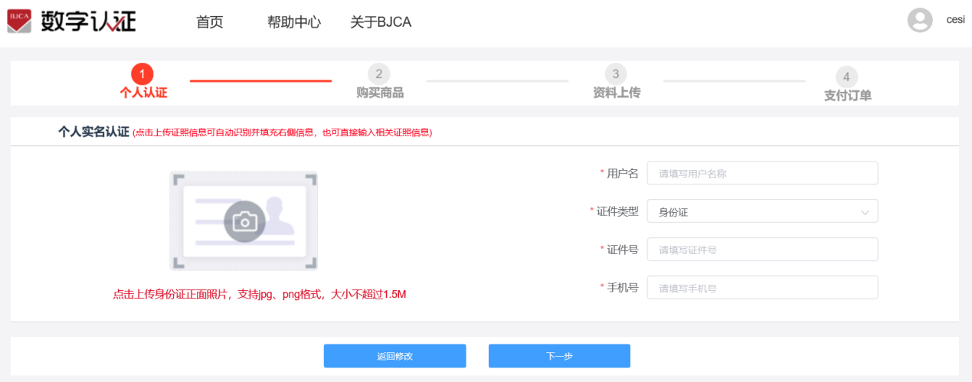
图 24：个人实名信息
选择【用户刷脸认证】的，在填写完相关信息后，点击“下一步”，弹出【刷脸验证弹窗】，用户可选择刷脸核验方式：
- 选择“手机短信验证”的，刷脸验证链接会以短信形式发送给申请人，申请人可在自己手机上点开链接并按系统提示完成刷脸及活体验证，验证通过后，进入【购买商品】页面；
- 选择“申请人现场验证”的，弹出刷脸验证二维码，用户用手机微信扫描二维码后按系统提示完成刷脸及活体验证，验证通过后，进入【购买商品】页面。
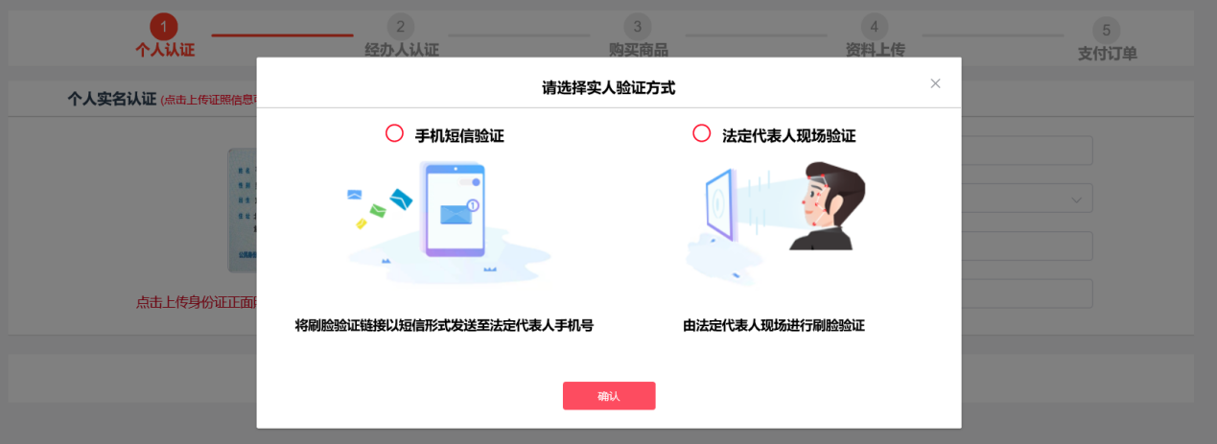
图 25 : 选择刷脸验证方式

2.2.2.2核验不通过
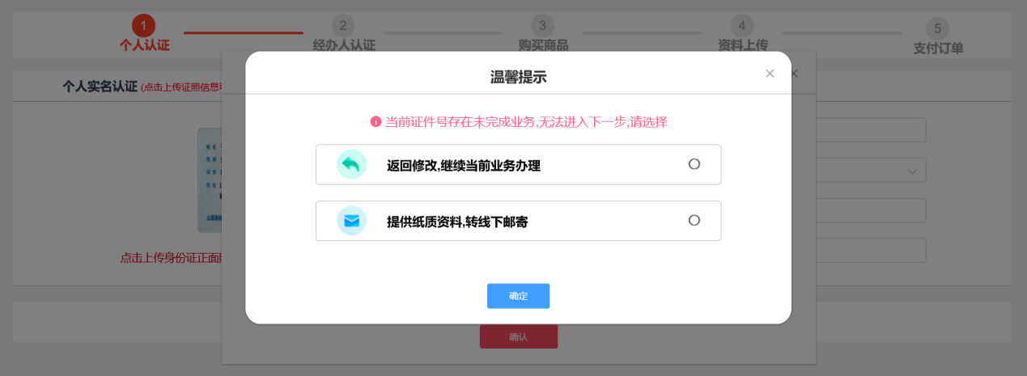
图 26 : 核验不通过提示弹窗
填写完企业实名信息后点击“下一步”，有漏填或者号码位数错误的，系统会提示修正；填写完整，但系统核验信息有误的，弹出提示弹窗，用户可选择：
- 返回修改，继续办理当前业务；
- 提供纸质材料，转为线下邮寄的，跳转至【线下邮寄】流程，用户需按系统流程，进行【个人认证】、【购买商品】、【打印申请表】、【支付订单】的操作，最后将证书申请表等鉴证材料按提示邮寄到指定地址，材料审核时间为收到材料后打3-5个工作日，审核。
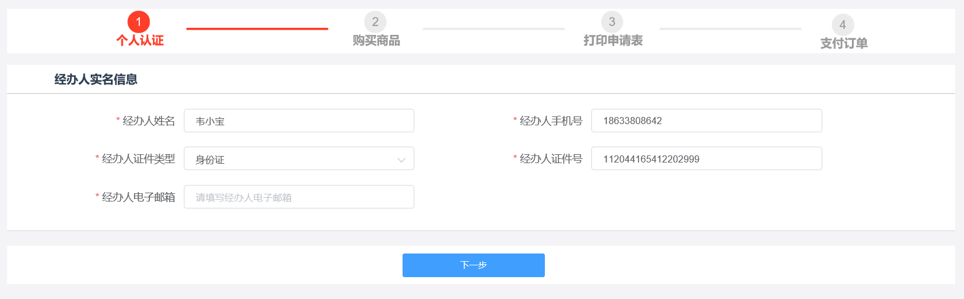
图 27 : 线下邮寄流程
请注意：同一证件号办理流程中断后，会自动保存相关信息，未办理完的在【未完成订单】中继续办理，重新发起办理的，需要先取消之前中断的订单，否则无法继续办理。

2.2.3购买商品
本步骤确认前置步骤所采集到的【证书信息】、【发票信息】、【邮寄信息】，用户需进行相关信息确认和完善。
- 证书信息：包括证书名称、期限、证书价格、介质、签章选择等，根据不同渠道的配置，展示不同的信息项，根据所选内容不同，价格也会同步变动。
- 发票信息：发票抬头默认为证书申请单位，不可修改，用户可修改其他信息项，根据渠道配置，可选择是否需要发票。
- 邮寄信息：有UKEY等实体的需要采集邮寄信息，云证书不需填写邮寄信息，系统默认将申请人作为收件人，用户可自行修改。
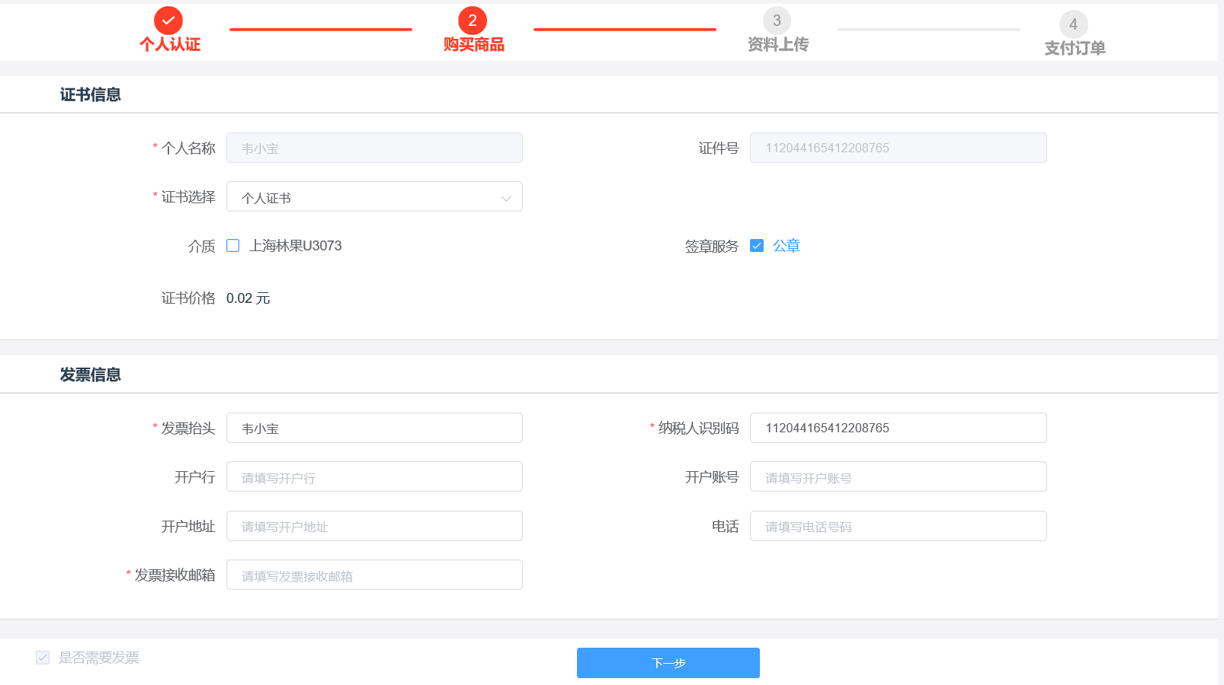
图 28：购买商品
信息完善完成后点击“下一步”，进入【商品信息确认】页面，确认页面无法编辑，有问题可返回上一步进行修改，没问题点击“下一步”，进入【资料上传】页面。

2.2.4资料上传
该页面依据渠道配置，上传所需证照信息，在前置步骤中已上传的会同步到本页面，不需要再次上传，没有上传的需要用户自主上传。
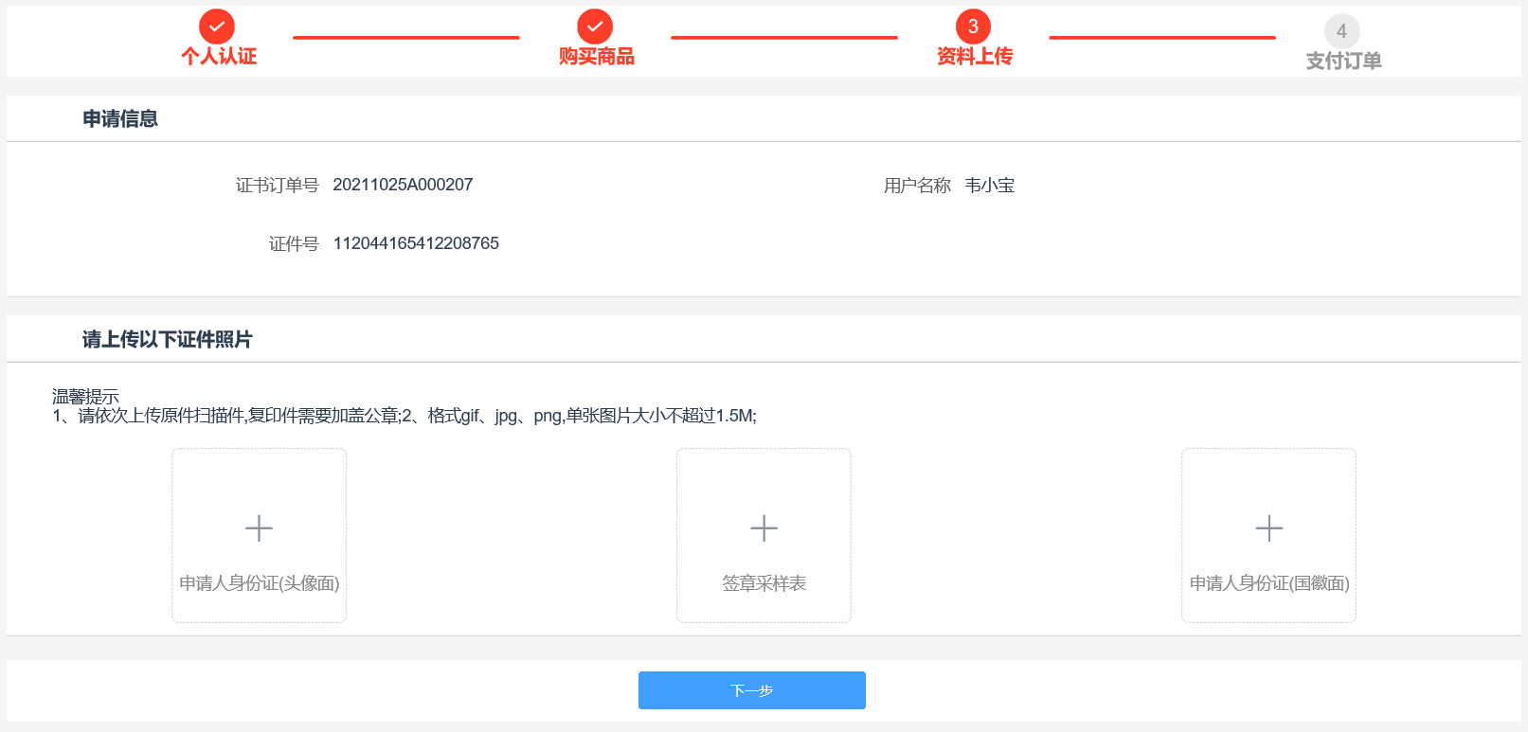
图29: 资料上传
上传完成后，点击“下一步”，弹出【证书申请签名】弹窗，填写发送至申请人手机号的短信验证码，并勾选用户协议，该步骤用来验证证书申请行为的真实性。输入完成后点击“确定”，进入【支付订单】页面。
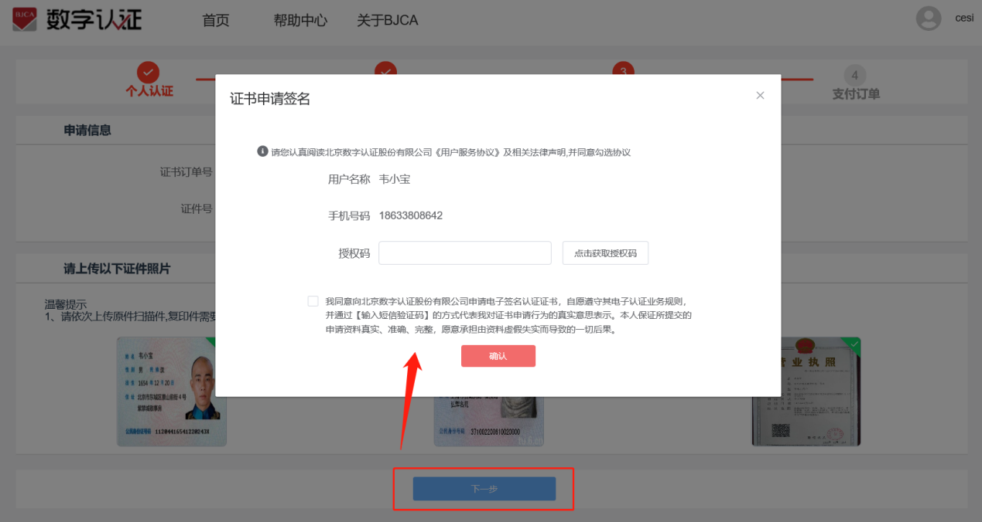
图 30 : 证书申请签名

2.2.5 支付订单
订单支付支持微信和支付宝支付，用户任选一种支付方式，点击弹出支付二维码，用户可直接扫码支付，支付成功后，电子发票将在24小时内发送至指定（默认为申请人）邮箱。
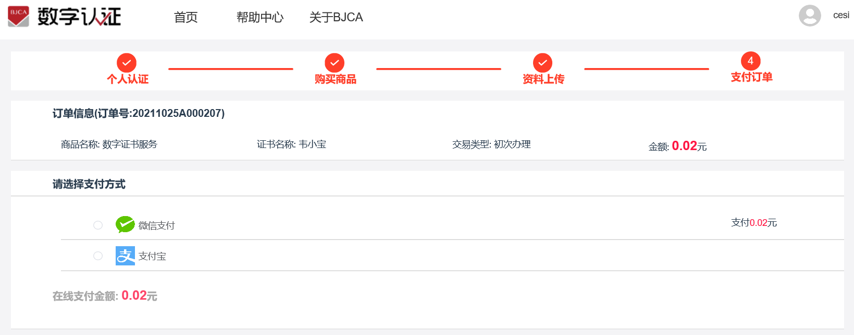
图 31: 订单支付
证书新办申请完成后，需要3-5个工作日的时间进行材料审核，用户可在【订单管理】-【未完成订单】处查看订单状态，材料审核完成后，系统会以邮件和短信的形式告知用户审核完成。
图 32 : 我的订单-未完成订单

2.2.6下载证书
注：需要个人证书申请审核通过后才能进行此步骤！！！！！！

1、用户进入搜集应用商城，搜索“掌上信手书”，安装完成后打开APP，使用申请证书时候的手机号注册登录
- 登录APP后，点击“我的”-“我的信息”-“去认证”，输入用户信息，完成身份核验之后，设置证书密码即可
- 完成认证后，在APP首页“个人证书”里面可以查看已经申请完成的个人证书
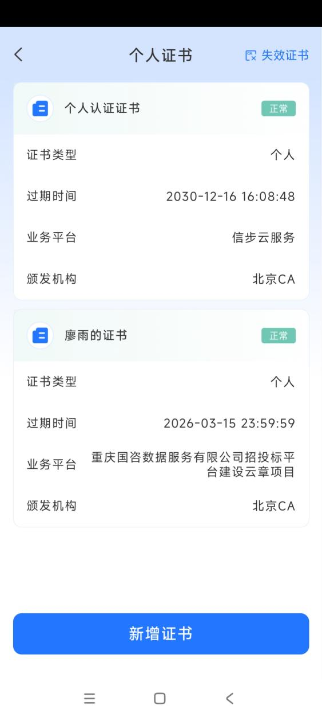

- 证书管理
证书服务平台的证书管理支持用户进行线上的【证书更新】、【证书信息变更】、【证书补办】、【证书解锁】、【证书吊销】，不同渠道依据配置可支持的功能不同。

3.1证书更新
一般证书到期前90天，申请延长证书使用期限的操作为证书更新，证书更新流程包括【证书更新信息】、【经办人信息】、【购买商品】、【支付订单】、【更新下载证书】五步，申请完成后自动审核通过，部分渠道需要上传资料的，需要3-5个工作日的审核时间，审核通过后会以邮件和短信的方式告知用户。

3.1.1证书更新入口
- 未登录首页直接点“证书更新”，进入证书更新页面，可以通过核验云证书主体信息后进行云证书的更新。证书身份核验流程详见4.3证书查询的身份核验。
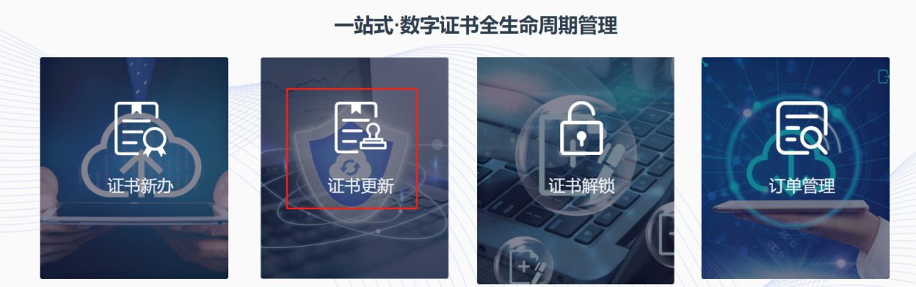
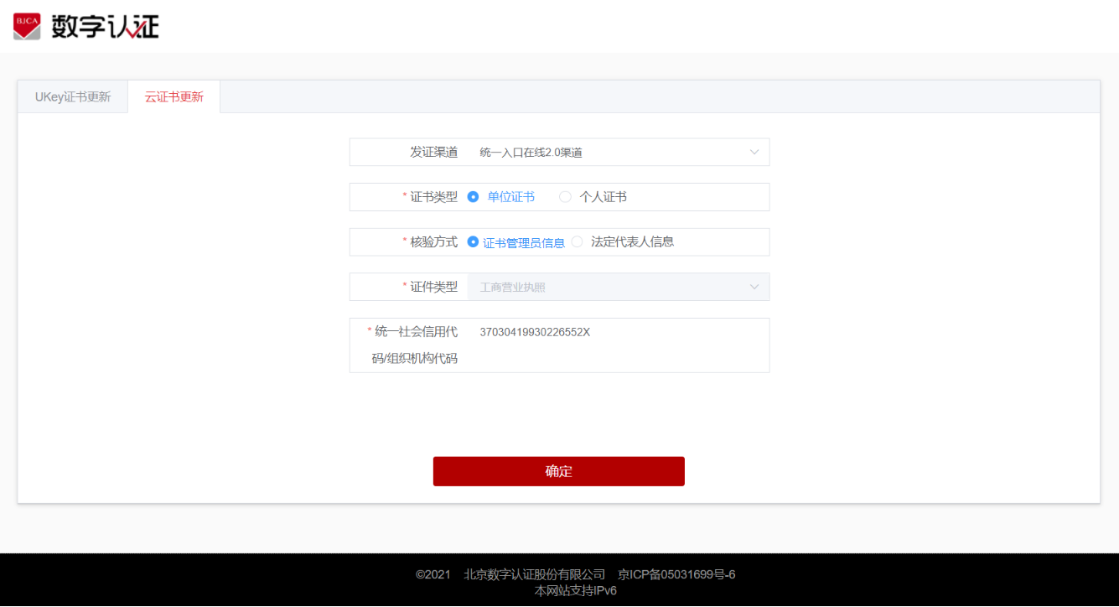
图 36 : 证书更新

3.1.2证书更新信息
证书更新会将办理证书时的企业或个人的实名信息带过来，具体信息项根据证书办理及渠道配置有所不同，用户可在本页面修改需要更新的企业或个人信息，点击“下一步”进行核验，核验通过后进入【经办人信息】页面，核验不通过，需要根据系统提示进行信息修改。
请注意：更新云证书的，需要填写验证码，验证码会发送至该证书的证书管理员手机号中。
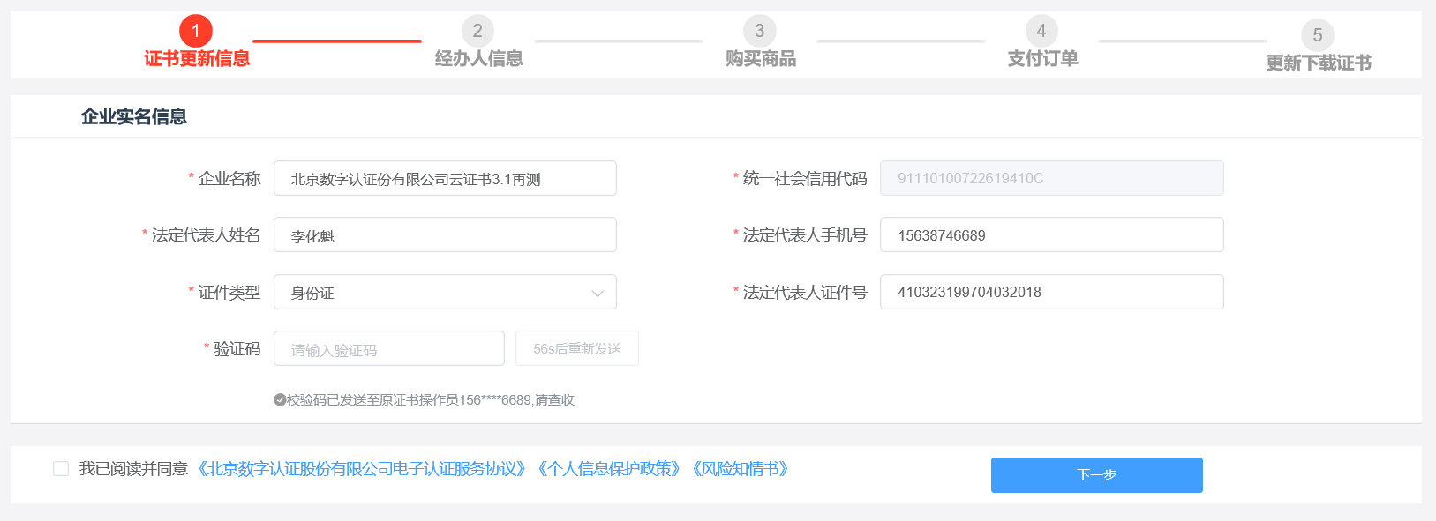图 38 : 证书信息更新示例

3.1.3经办人信息
经办人认证分为【经办人手机实名认证】、【经办人银行卡信息认证】、【经办人刷脸认证】三种方式，不同的渠道支持不同的认证方式。填写完正确的信息后，点击“下一步”，系统会对经办人相关信息进行核验，核验通过后进入【购买商品】页面，如果信息错误或者核验不通过，系统会提示错误项，修正后可进入下一步。
- 当选择【法定代表人自办】时，系统会自动将前一步骤的法定代表人信息填充至本页面，用户需补充填写电子邮箱。
- 选择【经办人刷脸认证】时，弹出刷脸验证二维码，用户用手机微信扫描二维码后按系统提示完成刷脸及活体验证，验证通过后，进入【购买商品】页面。
不同的核验方式需要填写的信息项不同，具体如下：
认证方式 | 需填写信息项
经办人手机号认证 | 经办人姓名、经办人证件号、经办人电子邮箱、经办人实名手机号
经办人银行卡信息 | 经办人姓名、经办人证件号、经办人电子邮箱、经办人银行卡号、经办人预留手机号
经办人刷脸认证 | 经办人姓名、经办人证件号、经办人电子邮箱、经办人实名手机号
表6 : 经办人实名信息
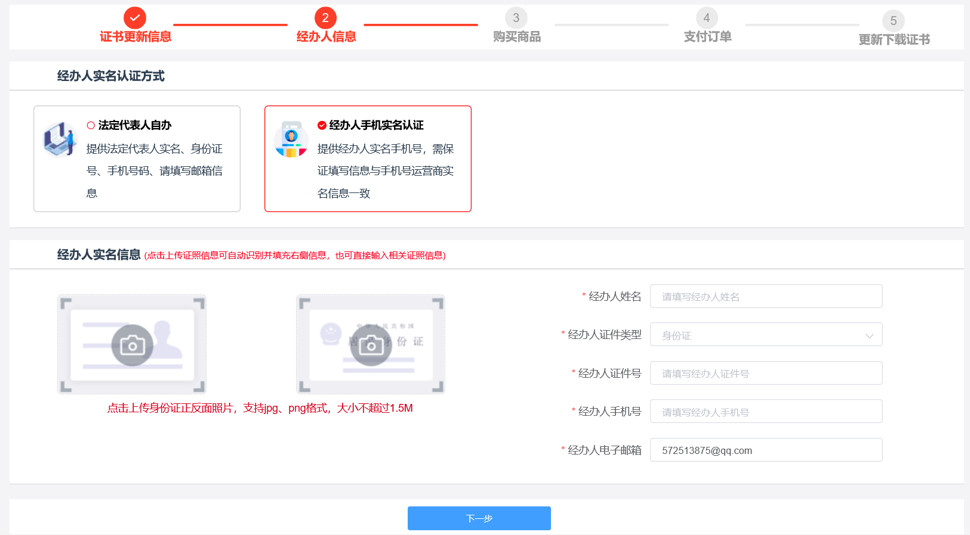
图 39 : 经办人认证

3.1.4购买商品
本步骤确认前置步骤所采集到的【证书信息】、【发票信息】、【邮寄信息】，用户需进行相关信息确认和完善。
- 证书信息：包括证书名称、期限、证书价格、介质、签章选择等，根据不同渠道的配置，展示不同的信息项，根据所选内容不同，价格也会同步变动。
- 发票信息：发票抬头默认为证书申请单位，不可修改，用户可修改其他信息项，根据渠道配置，可选择是否需要发票。
- 邮寄信息：云证书不需填写邮寄信息，系统默认将申请人作为收件人，用户可自行修改。
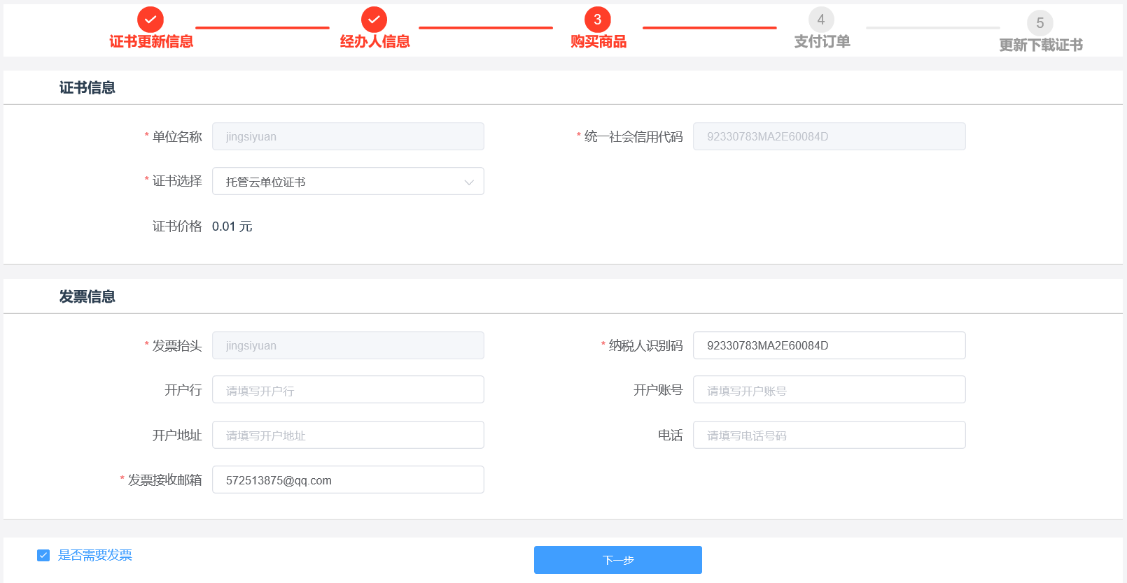
图 40：购买商品
信息完善完成后点击“下一步”，进入【商品信息确认】页面，确认页面无法编辑，有问题可返回上一步进行修改，没问题点击“下一步”，进入【支付订单】页面。

3.1.5支付订单
订单支付支持微信和支付宝支付，用户任选一种支付方式，点击弹出支付二维码，用户可直接扫码支付，支付成功后，电子发票将在24小时内发送至指定（默认为经办人）邮箱。
图 41 : 订单支付

3.1.6更新下载证书
登录掌上信手书APP后会自动更新证书。

3.2证书信息变更
证书主体信息例如单位信息或人员信息等有了变更，需要对已办理的证书提出证书变更申请。
- 未登录首页直接点“信息变更”，进入证书变更页面，可以通过核验云证书主体信息后申请变更云证书信息。证书身份核验流程详见4.3证书查询的身份核验。
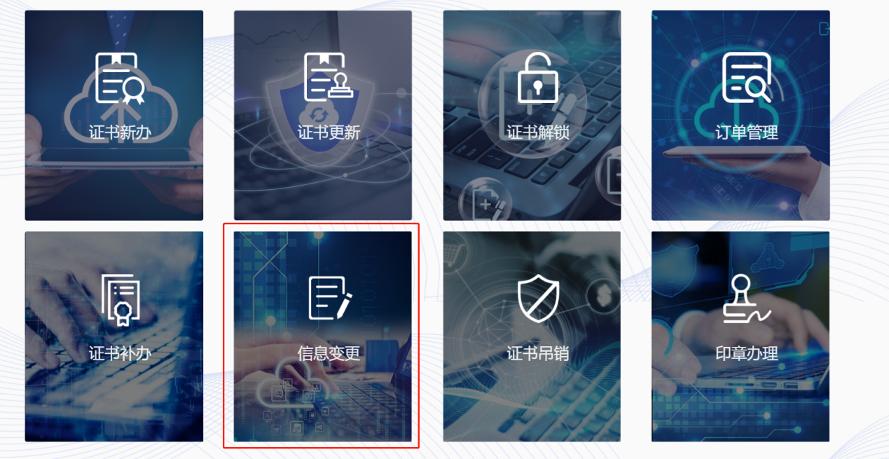

图 43 : 证书变更

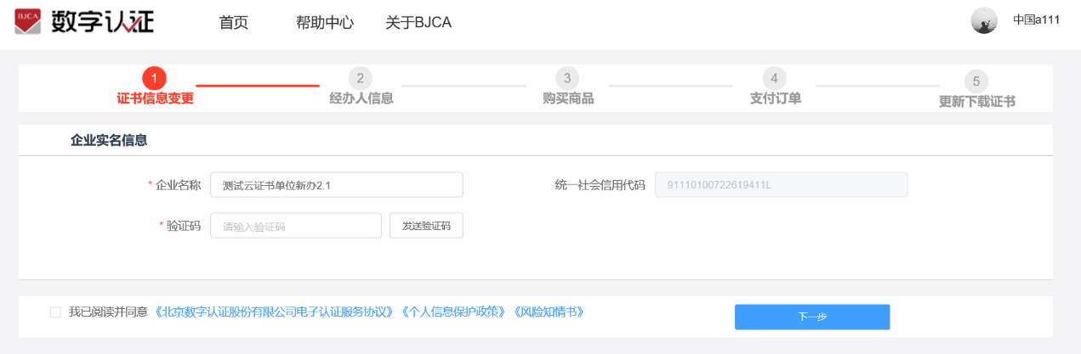
证书信息变更流程包括【证书信息变更】、【经办人信息】、【购买商品】、【支付订单】、【更新下载证书】五步。具体流程参见4.1证书更新，两者的区别是证书信息变更的步骤中根据渠道配置会有支持上传材料的情况，其他情况与证书更新流程一致。
图 46 : 证书信息变更流程

3.3证书吊销
停止使用证书时，需要办理证书吊销业务，云证书和UKEY证书都支持办理吊销业务。
- 证书吊销：未登录首页直接点“证书吊销”，进入证书吊销页面，用户通过核验云证书主体信息后申请吊销证书。证书身份核验流程详见4.3证书查询的身份核验。


图 58 : 证书吊销

3.3.1单位证书吊销
单位证书吊销流程包括【企业认证】、【经办人信息】、【资料上传】、【吊销成功】四步。
- 【企业认证】页面，根据所选的核验方式，展示并采集吊销证书中的企业信息；
- 【经办人信息】页面，用户在手机号认证、银行卡认证、刷脸认证中选择一种方式，进行本次更新业务的经办人信息认证；
- 【资料上传】采集经办人身份证正反面照片；
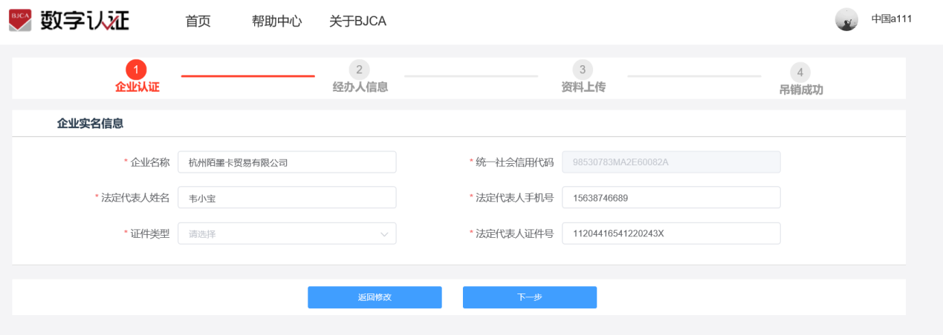
图 60 : 单位证书吊销

3.3.2个人证书吊销
个人证书吊销流程包括【个人认证】、【资料上传】、【吊销成功】三步。
- 【个人认证】页面，根据所选的核验方式，展示并采集吊销证书中的个人信息；
- 【资料上传】采集申请人身份证正反面照片；
- 【吊销成功】

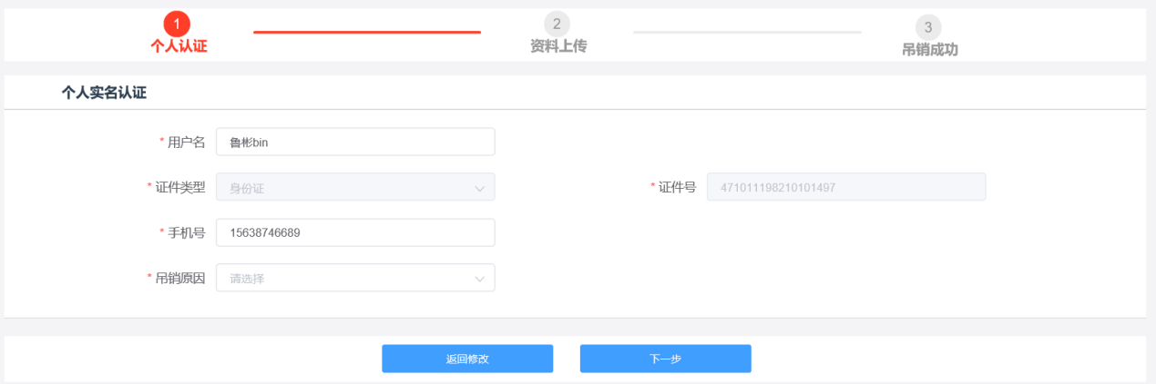
图 61 : 个人证书吊销
- 订单管理
通过输入证书主体的证件号，核验身份信息，进行证书信息查询。对未完成订单可以查看详情，取消办理，继续办理；对已完成订单可以查看详情。
在详情页可以下载发票、重开发票；未发货的订单可以申请修改地址。
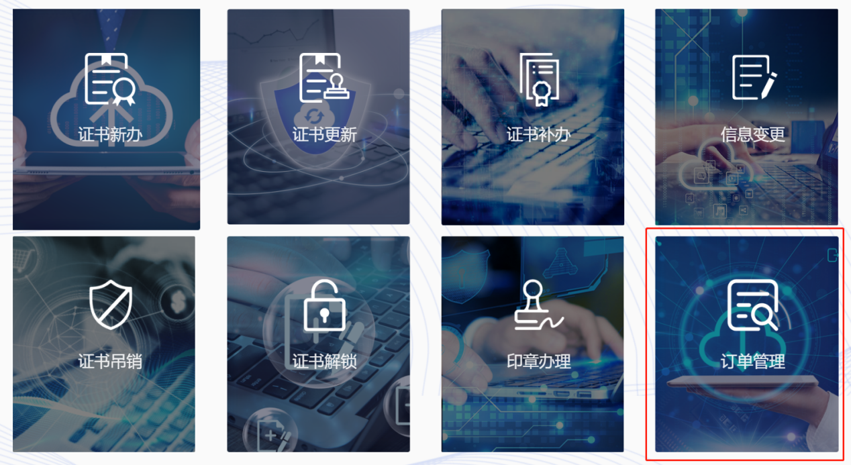
图 62 : 订单管理入口

4.1个人订单查询
按证书主体证件号查询，并进行身份核验后，进入证书订单列表。核验功能详见4.3身份核验功能描述。
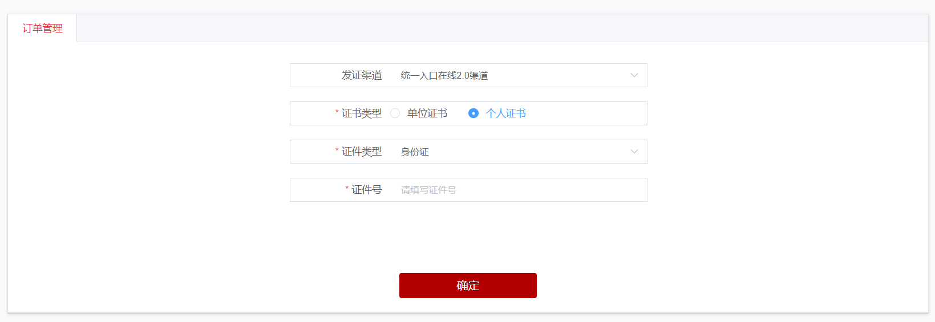
图 63 : 个人证书查询

4.2单位证书查询
按证书主体的证件号查询，经身份核验后进入订单列表，核验包含两种方式：经办人信息认证、法定代表人信息认证。核验功能详见4.3核验功能描述。
按经办人核验的，查询结果为当前渠道范围内，由该经办人办理的全部订单；按法定代表人核验的，查询结果为当前渠道范围内，该证书主体的全部订单。
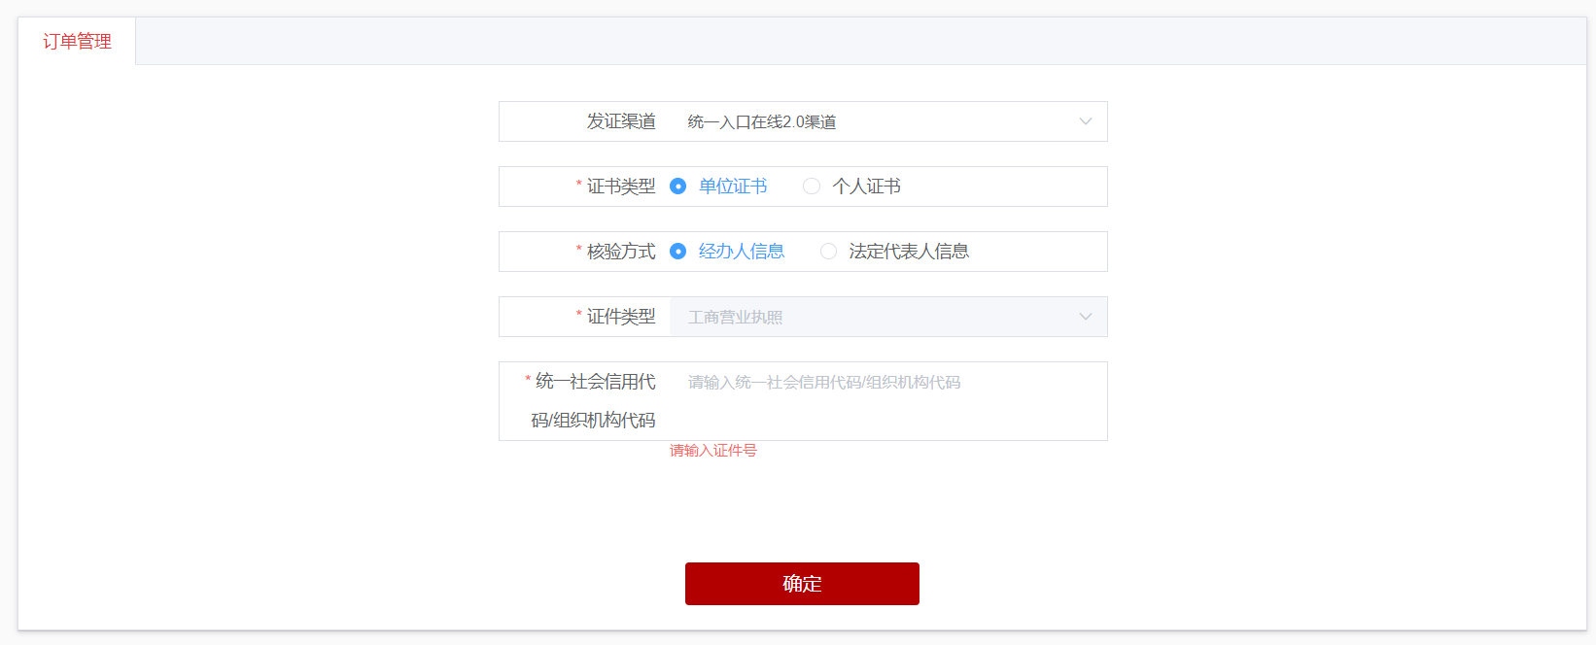
图 64 : 单位证书查询

4.3证书查询的身份核验

5.3.1个人证书身份核验
个人证书的核验方式有3种，包括：申请人手机验证码；申请人手机实名认证；申请人银行账户信息认证。
① 申请人回填手机验证码
输入个人证书主体身份证号，点击“确定”，弹窗展示被查询证书主体的申请人（即：经办人）列表，选择一个申请人发送验证码，回填验证码点击“确定”，验证通过进入查询出来的证书列表。
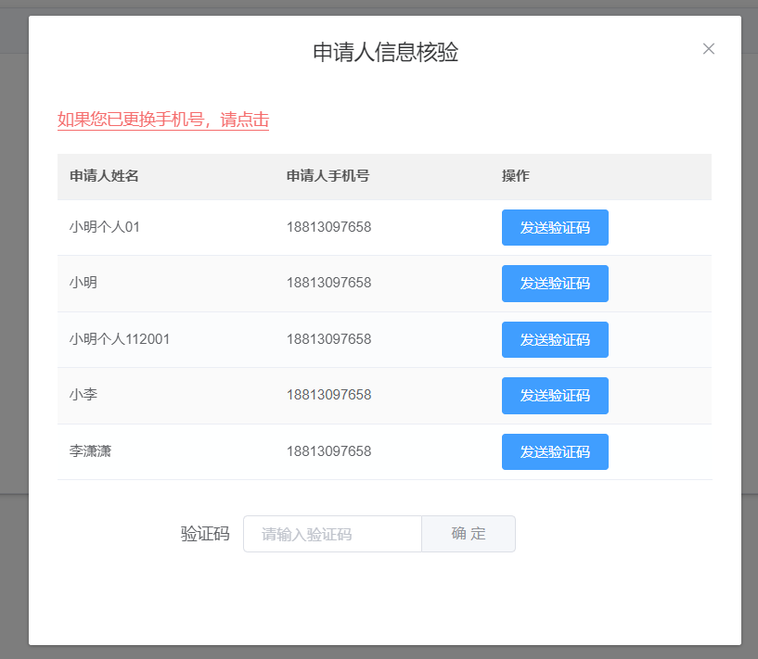
图 65 : 个人证书-申请人手机验证码核验
② 申请人手机实名认证、 申请人银行账户信息认证
若申请人更换手机号或无法提供验证码，点击弹窗上方红色文字链接，进行身份核验。
选择手机号核验方式的，需要录入个人信息包括单位名称、个人姓名、个人身份证号、手机号并回填短信验证码；
选择银行卡信息核验的，还需录入个人银行卡号并回填短信验证码。
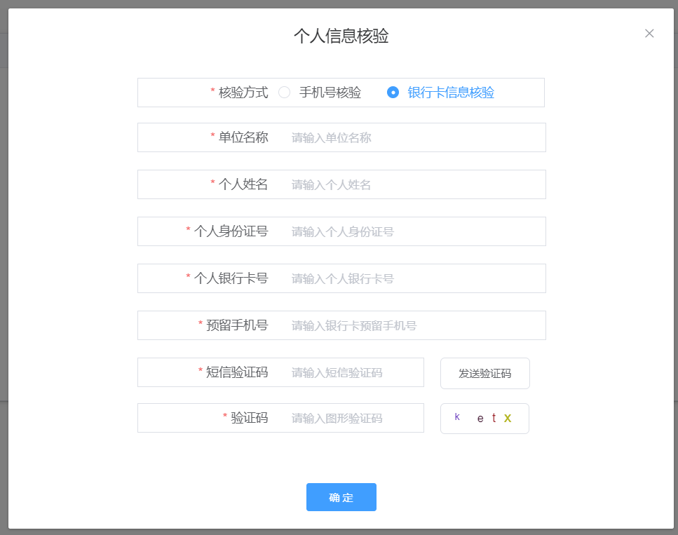
图 66 : 个人证书-申请人银行账户认证

5.3.2单位证书身份核验
单位证书的身份核验包含2种方式：经办人信息核验、法定代表人信息核验。
① 经办人信息核验
选择核验“经办人信息”，输入单位证书主体统一社会信用代码，点击“确定”，弹窗展示被查询证书主体的经办人列表，选择一个经办人发送验证码，回填验证码点击“确定”，验证通过进入查询出来的证书列表。
如果手机号验证码均无法接收到，点击弹窗上方红色链接，进入【法定代表人信息核验】页面，进行法定代表人信息验证。
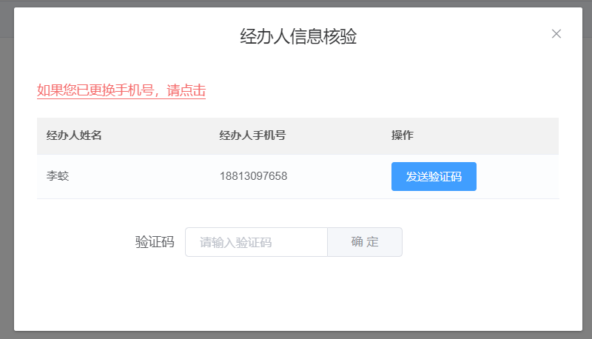
图 67 : 单位证书-经办人信息核验
②法定代表人信息核验
选择核验“法定代表人信息”，输入单位证书主体统一社会信用代码，点击“确定”，弹窗展示法定代表人信息核验页面，核验通过后展示查询出来的证书列表。
- 选择【手机号核验】的，需录入法定代表人身份证号、手机号，填写短信验证码及随机码；
- 选择【银行卡信息核验】的，需录入法定代表人身份证号、银行卡号、银行预留手机号，填写短信验证码及随机码；
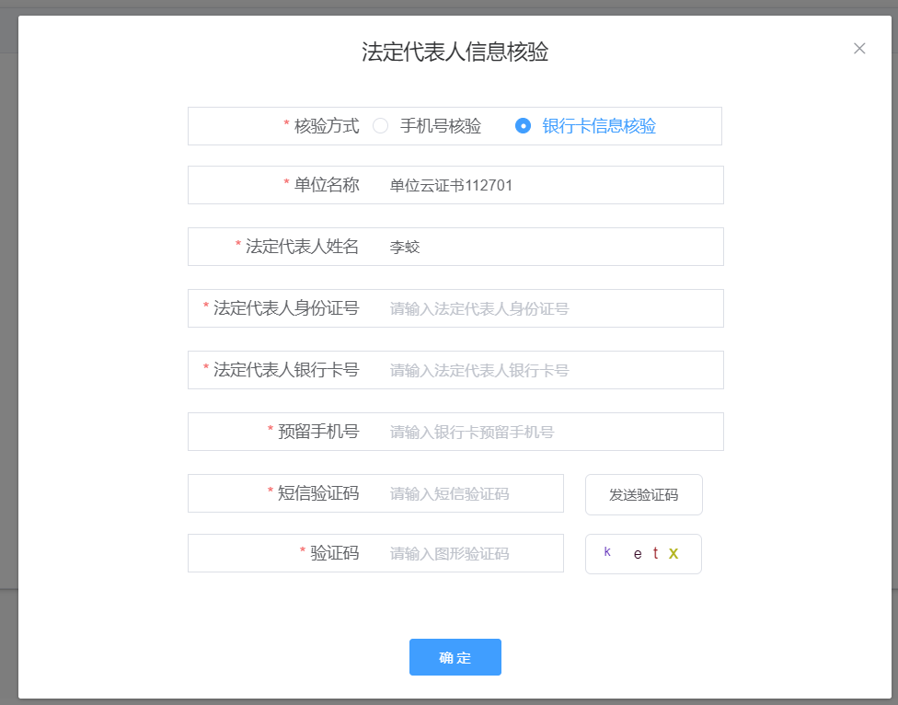
图 68 : 单位证书-法定代表人信息核验

- 印章办理
印章办理包含云证书的补章及变章业务办理。在首页点击“印章办理”，进入业务办理页面。
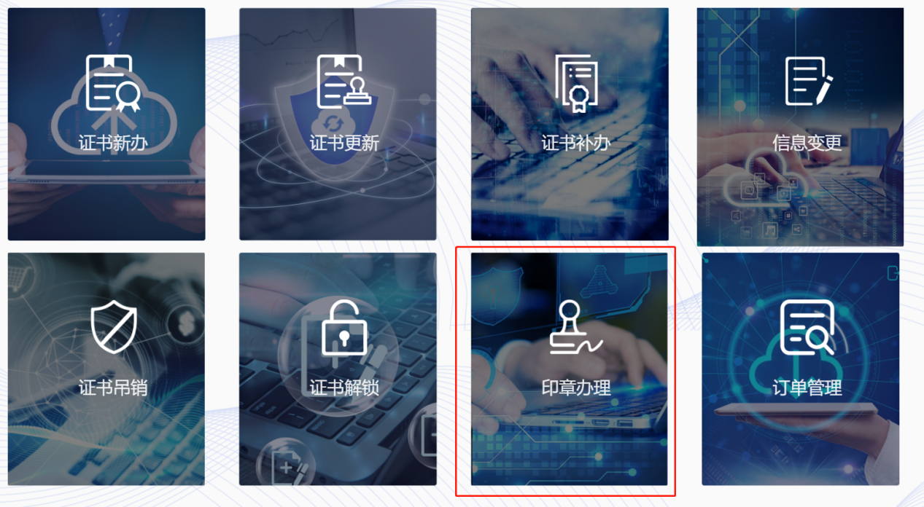
图 69 : 印章办理
云证书身份核验后，展示查询列表，在查询列表中点击印章办理按钮，进入印章办理业务页面。关于核验功能，详见4.3证书查询的身份验证。
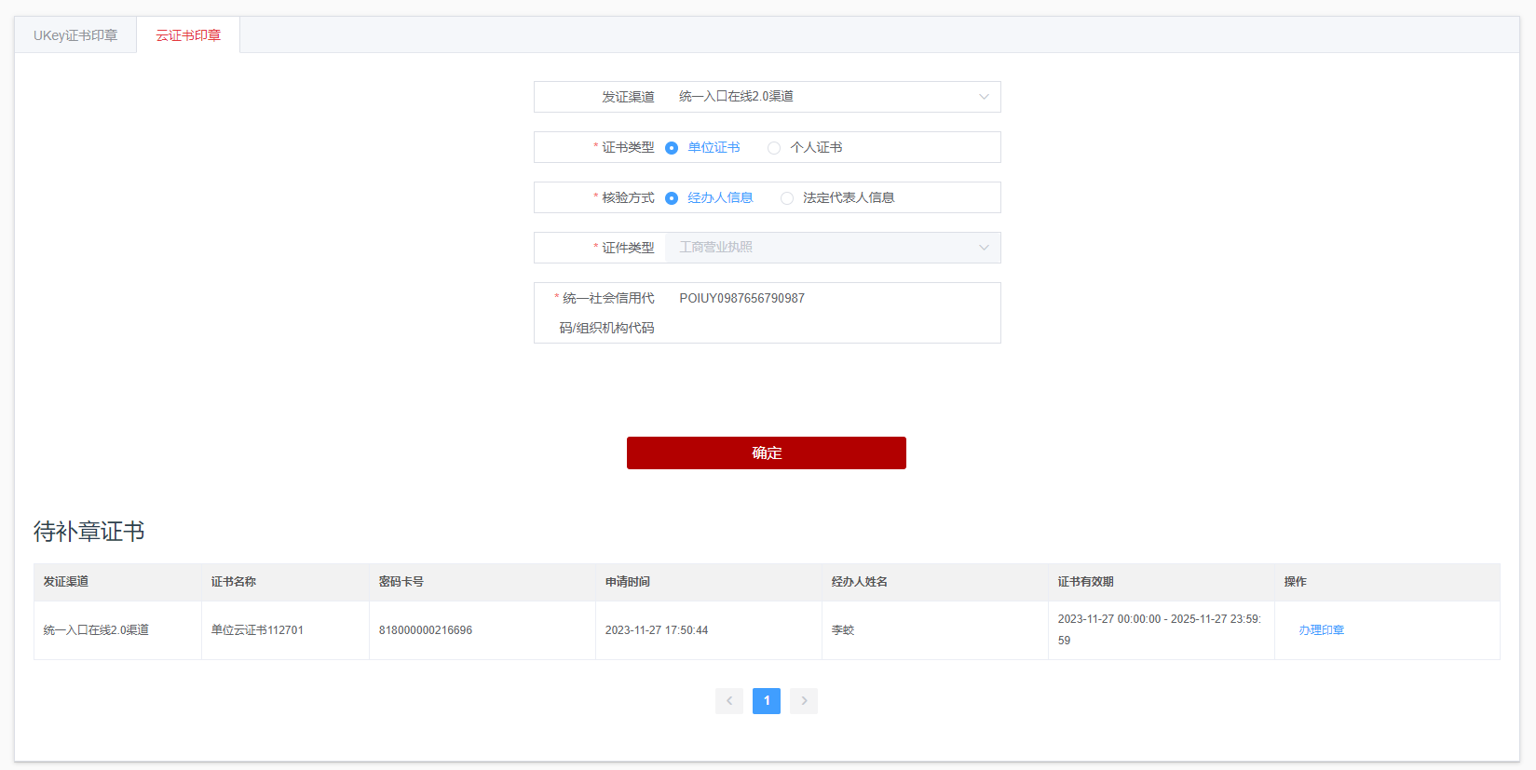
图 71 : 云证书印章办理入口

5.1印章商品选择
- 展示证书主体信息，不可修改；
- 签章商品信息，根据补章或变章需求进行选择；
- 发票信息，根据商品金额展示，商品金额为0不采集；
- 经办人信息及核验
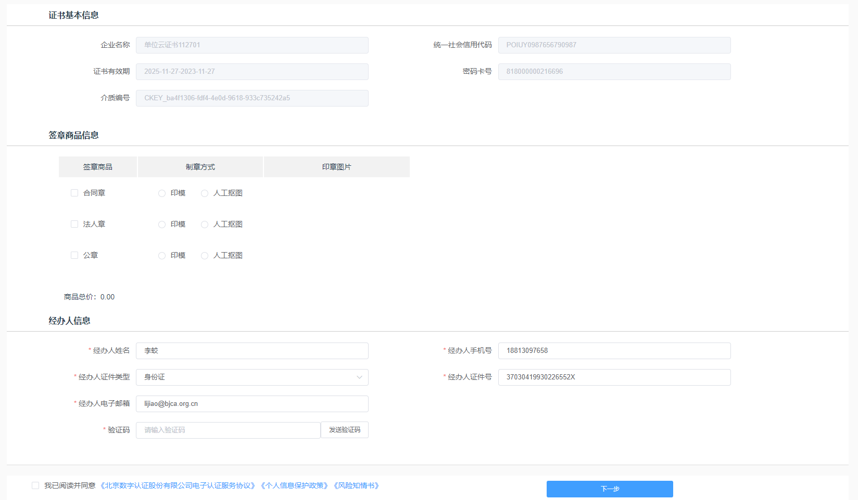
图 72 : 印章商品选择

5.2资料上传
商品选择完成点击“下一步”进入【资料上传】页面，上传对应图片及材料。

- 证书使用
渝E招投标平台需要签名签章时，用户登录“掌上信手书”app后，点击扫码按钮，扫描渝E招投标平台弹出的二维码，输入证书密码即可完成签章。
- 印章授权（管理）
访问地址：https://eseal.isignet.cn/#/login?platformId=APP_D_8E06D55D416B4D2D8BAB7A7A3FC3F457&applicationId=null
- 使用手机验证码登录，输入手机号及验证码即可登录（注：手机号需要时办理单位证书时录入的经办人的手机号，否则无权限进行授权）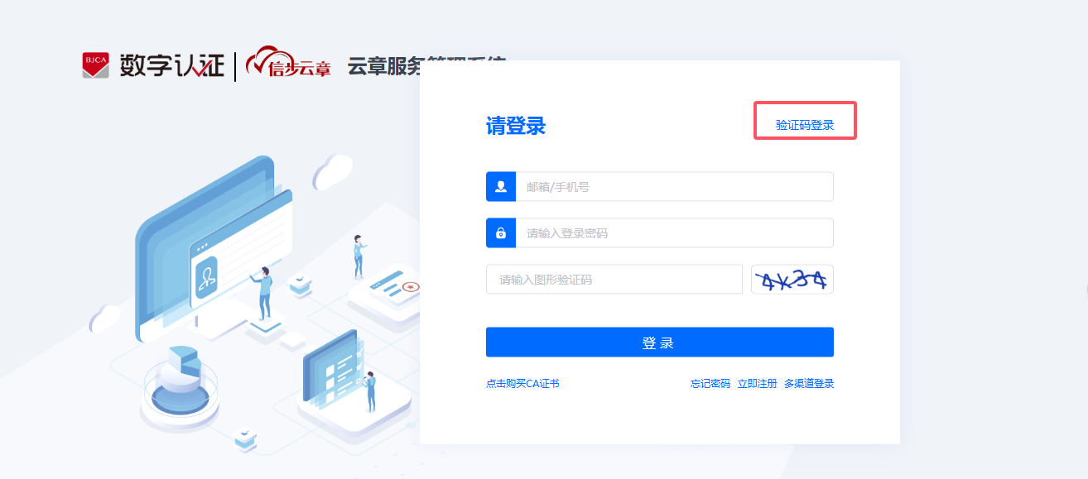
- 企业管理员/证书管理员在资源管理页中对要进行管理的企业证书，点击【企业管理】进入企业管理页，可在人员管理里面增加企业管理人员。
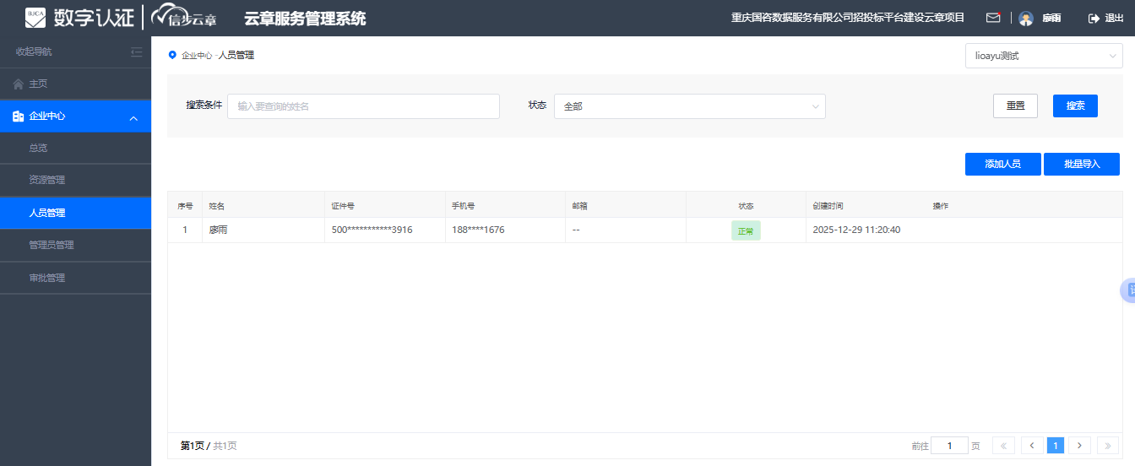
- 添加好人员后，进入“管理员管理”页面，自由添加企业印章管理员，或者移交管理员（注：移交管理员适合离职、岗位变迁等）


